ANALISIS TINGKAT PARTISIPASI BERBASIS MASYARAKAT PADA SISTEM PEMELIHARAAN GEDUNG SEKOLAH
(Studi Kasus SMP Negeri 2 Meulaboh)

TUGAS AKHIR
Untuk Memenuhi Sebagian dari Syarat-Syarat
Yang Diperlukan Untuk Memperoleh
Ijazah Sarjana Teknik

Disusun Oleh:
DESRA RIZANA

Nim : 1805903020022
Bidang : Manajemen Rekayasa Konstruksi
Jurusan : Teknik Sipil

FAKULTAS TEKNIK UNIVERSITAS TEUKU UMAR
ALUE PEUNYARENG, ACEH BARAT
2022

LEMBAR PENGESAHAN
ANALISIS TINGKAT PARTISIPASI BERBASIS MASYARAKAT PADA SISTEM PEMELIHARAAN GEDUNG SEKOLAH
(Studi Kasus SMP Negeri 2 Meulaboh)
Oleh:
Nama : Desra Rizana
NIM : 1805903020022
Bidang Studi : Manajemen Rekayasa Kontruksi
Jurusan : Teknik Sipil

Alue Peunyareng, 22 November 2022
Disetujui Oleh,
Pembimbing

Rinaldy, S. T., M. T
NIP. 198101012021211015

Diketahui/Disahkan Oleh
Ketua Jurusan Teknik Sipil

Ir. Lissa Opirina, S. T., M. T
NIP. 197910052021212009

Dekan Fakultas Teknik

Dr. Ir. H. M. Isya, M. T
NIP. 196204111989031000

LEMBAR PENGESAHAN JURUSAN
ANALISIS TINGKAT PARTISIPASI BERBASIS MASYARAKAT PADA SISTEM PEMELIHARAAN GEDUNG SEKOLAH
(Studi Kasus SMP Negeri 2 Meulaboh)

Oleh:
Nama : Desra Rizana
NIM : 1805903020022
Bidang Studi : Manajemen Rekayasa Kontruksi
Jurusan : Teknik Sipil

Alue Peunyareng, 22 November 2022
Disetujui Oleh,
Penguji II

Ir. Edi Mawardi, S. T., M. T
NIDN.0106077603

Penguji I

Ir. Andi Yusra, S. T., M. T
NIP. 197311232021211003

Diketahui/Disahkan Oleh
Ketua Jurusan Teknik Sipil

Ir. Lissa Opirina, S. T., M. T
NIP. 197910052021212009

Dekan Fakultas Teknik

Dr. Ir. H. M. Isya, M. T
NIP. 196204111989031000

PERNYATAAN
Saya yang bertanda tangan di bawah ini:
Nama : Desra Rizana
NIM : 1805903020022

Dengan ini menyatakan dengan sesungguhnya bahwa:
- Di dalam skripsi saya tidak terdapat bagian atau satu kesatuan yang utuh dari tugas akhir, tesis, disertasi, buku, atau bentuk lain yang saya kutip dari karya orang lain tanpa saya sebutkan sumbernya yang dapat dipandang sebagai tindakan penjiplakan.
- Sepanjang pengetahuan saya juga tidak terdapat reproduksi karya atau pendapat yang pernah ditulis atau diterbitkan oleh orang lain yang dijadikan seolah olah karya asli saya sendiri.
- Apabila ternyata terdapat dalam tugas akhir saya bagian bagian yang memenuhi unsur penjiplakan, maka saya menyatakan kesediaan untuk dibatalkan sebagian atau seluruhnya hak atas kesarjanaan saya.

Demikan peryataan ini saya buat dengan sebenarnya untuk dapat dipergunakan seperlunya.

Alue Peunyareng, 22 November 2022
Penulis,

DESRA RIZANA
NIM. 1805903020022

KATA PENGANTAR

Segala puji dan syukur penulis panjatkan kepada Allah S.W.T yang telah melimpahkan rahmat, taufiq dan karunia-Nya sehingga penulisan tugas akhir ini dapat diselesaikan pada waktunya.
Tugas akhir ini berjudul “Analisis Tingkat Partisipasi Berbasis Masyarakat Pada Sistem Pemeliharaan Gedung Sekolah (Studi Kasus SMP Negeri 2 Meulaboh)”, ditulis dalam rangka melengkapi dan memenuhi syarat-syarat yang diperlukan untuk menyelesaikan pendidikan dan memperoleh gelar Sarjana Teknik Sipil pada Fakultas Teknik Universitas Teuku Umar Aceh.
Selama pelaksanaan penelitian dan penulisan tugas akhir ini penulis telah banyak memperoleh bantuan dan bimbingan yang sangat bermanfaat dari berbagai pihak terutama dari pembimbing. Untuk itu penulis menyampaikan terima kasih yang tulus kepada Bapak Rinaldy, S.T., M.T. sebagai pembimbing dan bapak Ir. Andi Yusra, S.T.,M.T. sebagai penasehat akademik yang telah membimbing dalam perkuliahan penulis dari semester dua sampai sekarang.
Selanjutnya, pada kesempatan ini penulis juga menyampaikan terima kasih kepada :
- Bapak Dr. Ir. M. Isya, M.T sebagai Dekan Fakultas Teknik Universitas Teuku Umar;
- Ibu Ir. Lissa Opirina, S.T., M.T sebagai Ketua Jurusan Teknik Sipil Universitas Teuku Umar;
- Bapak Ir. Andi Yusra, S.T.,M.T. sebagai Penguji I dan bapak Ir. Edi Mawardi, S.T.,M.T. sebagai Penguji II yang telah memberikan banyak masukan untuk perbaikan Tugas Akhir saya ini;
- Tenaga pengajar pada Jurusan Teknik Sipil Universitas Teuku Umar yang telah mendidik dan mengajar berbagai disiplin ilmu kepada penulis;
- Ibunda Umi Salamah, Kakak Ernita, Abang Samsir dan kakak Narlova beserta keluarga besar yang selalu berdoa dan memberikan dorongan untuk keberhasilan penulis karena tanpa mereka semua penulis tidak bisa melakukan apapun;
- Kepada Rekan-rekan angkatan 2018, Sahabat-sahabat saya, Keluarga Kos Aisyah, senior dan junior Teknik Sipil, yang telah banyak memberikan masukan dan motivasi dalam penulisan tugas akhir ini.
Akhirnya kepada Allah S.W.T jugalah penulis berserah diri, karena tiada daya dan upaya kita tanpa kehendak-Nya.

Meulaboh, 22 November 2022
Penulis,

Desra Rizana
NIM. 1805903020022

ANALISIS TINGKAT PARTISIPASI BERBASIS MASYARAKAT PADA SISTEM PEMELIHARAAN GEDUNG SEKOLAH
(Studi Kasus SMP Negeri 2 Meulaboh)

Oleh:
Desra Rizana
Nim. 1805903020022

Komisi Pembimbing
Rinaldy. S.T.,M.T.

ABSTRAK

Sekolah adalah suatu lembaga yang dibangun sebagai tempat berlangsungnya proses belajar mengajar. Fungsi sekolah yang pada dasarnya merupakan sarana pendidikan yang sangat diharapkan dan dijaga untuk bisa menciptakan potensi sumber daya manusia yang berkualitas dan cerdas sehingga diakui oleh dunia. Keterbatasan dan realisasi dana untuk pemeliharaan sekolah menjadi salah satu penyebab kendala dalam mewujudkan fungsi utama sekolah sebagai tempat pusat pendidikan. Seiring bertambahnya masa layak maka kinerja gedung sekolah akan mengalami penurunan. Tujuan dari penelitian ini adalah untuk mengetahui kondisi eksisting pada gedung sekolah dan untuk mengetahui tingkat partisipasi masyarakat pengguna gedung terhadap pemeliharaan bangunan gedung sekolah SMP Negeri 2 Meulaboh. Pada penelitian ini menggunakan metode gabungan (mix methode) yaitu metode kualitatif dan metode kuantitatif. pengumpulan data primer didapat melalui wawancara, dokumentasi, dan penyebaran kuisioner kepada responden, sedangkan pengumpulan data sekunder didapat dari lembaga atau institusi terkait. Pengolahan data dalam penelitian ini menggunakan metode Skala Likert, dengan uji validitas dan uji reliabilitas melalui program SPSS (Statistical Product and Service Solution) untuk mendapatkan valid atau tidak validnya, dapat dipercaya atau tidaknya suatu item pernyataan. Jumlah sampel didapatkan dari perhitungan menggunakan rumus slovin yaitu 64 orang yang terdiri dari Siswa/Siswi 50 orang, Guru 9 orang, Staf Sekolah 4 orang dan Penjaga Sekolah 1 Orang. Hasil analisis yang didapat adalah 38 Siswa/Siswi (76%) masuk dalam kategori partisipasi tinggi, 12 Siswa/Siswi (24%) masuk dalam kategori partisipasi sedang, untuk 9 guru, 4 Staf dan 1 Penjaga Sekolah didapat hasil 13 Responden (92,9%) masuk dalam kategori partisipasi tinggi, 1 Responden (7,1%) masuk dalam kategori partisipasi sedang, dan tidak ada Responden yang masuk dalam kategori partisipasi rendah. Kesimpulan menunjukkan bahwa Pengguna Gedung SMP Negeri 2 Meulaboh ikut berpatisipasi dalam pemeliharaan gedung sekolah dan menunjukkan bahwa Pengguna Gedung dominan masuk dalam kategori partisipasi tinggi.
Kata kunci : Partisipasi, masyarakat, Sistem pemeliharaan, Gedung Sekolah
ANALISIS TINGKAT PARTISIPASI BERBASIS MASYARAKAT SISTEM PEMELIHARAAN GEDUNG SEKOLAH
(Studi Kasus SMP Negeri 2 Meulaboh)

By:
Desra Rizana
Nim. 1805903020022

Mentor :
Rinaldy. S.T.,M.T.

ABSTRACT
School is an institution that was built as a place for the teaching and learning process to take place. The function of the school which is basically an educational facility that is highly expected and maintained is to be able to create the potential of quality and intelligent human resources so that it is recognized by the world. The limitation and realization of funds for school maintenance is one of the causes of obstacles in realizing the main function of schools as educational centers. As the period of eligibility increases, the performance of the school building will decrease. The purpose of this study was to determine the existing condition of the school building and to determine the level of community participation of building users on the maintenance of the school building of SMP Negeri 2 Meulaboh. In this study using a combined method (mix method), namely qualitative methods and quantitative methods. Primary data collection is obtained through interviews, documentation, and distributing questionnaires to respondents, while secondary data collection is obtained from related institutions or institutions. The data processing in this study uses the Likert Scale method, with validity and reliability tests through the SPSS (Statistical Product and Service Solution) program to obtain validity or invalidity, whether or not a statement item can be trusted. The number of samples obtained from calculations using the slovin formula is 64 people consisting of 50 students, 9 teachers, 4 school staff and 1 school custodian. The results of the analysis obtained are 38 students (76%) are in the high participation category, 12 students (24%) are in the moderate participation category, for 9 teachers, 4 staff and 1 school custodian the results are 13 respondents (92, 9%) are in the high participation category, 1 respondent (7.1%) is in the medium participation category, and no respondent is in the low participation category. The conclusion shows that the building users of SMP Negeri 2 Meulaboh participate in the maintenance of the school building and indicate that the dominant building users are in the high participation category.

Keywords: Participation, community, maintenance system, school building

DAFTAR ISI
LEMBARAN JUDUL i
LEMBAR PENGESAHAN ii
LEMBAR PENGESAHAN JURUSAN iii
PERNYATAAN iv
KATA PENGANTAR v
ABSTRAK vii
ABSTRACT viii
DAFTAR ISI ix
DAFTAR GAMBAR xii
DAFTAR TABEL xiii
LAMPIRAN GAMBAR xiv
LAMPIRAN TABEL xv

BAB I 1
PENDAHULUAN 1
1.1 Latar Belakang 1
1.2 Rumusan Masalah 2
1.3 Tujuan Penelitian 2
1.4 Batasan Penelitian 3
1.5 Hasil dan Manfaat Penelitian 3

BAB II 4
TINJAUAN KEPUSTAKAAN 4
2.1 Bangunan Gedung 4
2.2 Sistem Pemeliharaan Bangunan 4
2.2.1 Pemeliharaan Terencana 5
2.2.2 Pemeliharaan Tidak Terencana 6
2.2.3 Pemeliharaan rutin 6
2.3 Komponen Pemeliharaan Bangunan 7
2.4 Program kerja pemeliharaan dan perawatan pada gedung 7
2.5 Partisipasi Masyarakat 9
2.6 Kuesioner 11
2.7 Skala Likert 11
2.8 Populasi dan Sampel 12
2.5.1 Populasi 12
2.5.2 Sampel 13
2.9 Analisis Statistical Product and Sevice Solution (SPSS) 13
2.10 Uji Validitas dan Uji Reliabilitas 14
2.10.1 Uji Validitas 14
2.10.2 Uji Reliabilitas 15
2.11 Nilai Partisipasi dan Persentase 15
2.12 Penelitian Terdahulu 16

BAB III 19
METODE PENELITIAN 19
3.1 Lokasi Penelitian 19
3.2 Sumber Data 19
3.2.1 Data primer 20
3.2.2 Data sekunder 20
3.3 Data Populasi dan Data Sampel 20
3.3.1 Data Populasi 20
3.3.2 Data Sampel 21
3.4 Kuesioner 20
3.5 Pengolahan Data 21
3.5.1 Uji Validitas 22
3.5.2 Uji Reliabilitas 22
3.6 Tahapan teknik analisis data 23
BAB IV 25
HASIL DAN PEMBAHASAN 25
4.1 Hasil Penelitian 25
4.1.1 Analisis data kuisioner 25
4.1.2 Kategori partisipasi 26
4.1.3 Analisis tingkat partisipasi masyarakat pengguna gedung 26
4.1.4 Karakteristik Responden 37
4.1.5 Uji Validitas 40
4.1.6 Uji Reliabilitas 42
4.2 Pembahasan 43

BAB V 46
KESIMPULAN DAN SARAN 46
5.1 Kesimpulan 46
5.2 Saran 47

DAFTAR PUSTAKA 48
LAMPIRAN

DAFTAR GAMBAR

Gambar 2.1 Komponen Pemeliharaan Bangunan 7
Gambar 4.1 Grafik Persentase Partisipasi Siswa/Siswi 32
Gambar 4.2 Grafik Persentase Partisipasi Guru,Staf dan Penjaga Sekolah 37
Gambar 4.3 Diagram Responden Berdasarkan Jabatan 38
Gambar 4.4 Diagram Responden Berdasarkan Jenis Kelamin 39
Gambar 4.5 Diagram Responden Berdasarkan Usia 40

DAFTAR TABEL

Tabel 2.4 Skala Likert (Bentuk Pernyataan Positif) 12
Tabel 2.5 Skala Likert (Bentuk Pernyataan Negatif) 12
Tabel 4.1 Kategori Partisipasi 26
Tabel 4.2 Rekap Kuisioner Partisipasi Siswa/Siswa 27
Tabel 4.3 Klasifikasi Partisipasi Siswa/Siswi 31
Tabel 4.4 Rekap Kuisioner Partisipasi Guru, Staf dan Penjaga Sekolah 32
Tabel 4.5 Klasifikasi Partisipasi Guru, Staf dan Penjaga Sekolah 36
Tabel 4.6 Responden Berdasarkan Jabatan 37
Tabel 4.7 Responden Berdasarkan Jenis Kelamin 38
Tabel 4.8 Responden Berdasarkan Usia 39
Tabel 4.9 Rekap Output Hasil Uji Validitas 41
Tabel 4.10 Rekap Output Hasil Uji Reliabilitas 42

LAMPIRAN GAMBAR

Gambar A.3.1 Bagan Alir Penelitian 50
Gambar A.3.1.1 Peta Provinsi Aceh 51
Gambar A.3.1.2 Peta Kabupaten Aceh barat 52
Gambar A.3.1.3 Peta Lokasi Penelitian 53
Gambar A.3.1.4 Denah Kelas SMP Negeri 2 Maulaboh 54
Gambar : A.4.2 Kondisi Lantai Keramik Yang Retak Dan Terkelupas 55
Gambar : A.4.3 Kondisi Pintu dalam Kelas Yang Rusak dan Berlubang 55
Gambar : A.4.4 Kondisi Kaca Jendela Yang Pecah 56
Gambar : A.4.5 Kondisi Plafon Yang Rusak Dan Berlubang 56
Gambar : A.4.6 Kondisi Kolom Yang Retak Pada Gedung Sekolah 57
Gambar : A.4.7 Kondisi Corat-Coret Pada Dinding Kelas 57
Gambar : A.4.8 Kondisi Saklar Lampu Yang Rusak 58
Gambar : A.4.9 Kondisi Lingkungan Sekolah 58
Gambar : A.4.11 Pengisian Lembar Kuisioner Oleh Kepala Sekolah 59
Gambar : A.4.11 Pengisian Lembar Kuisioner Oleh Guru 59
Gambar : A.4.11 Pengisian Lembar Kuisioner Oleh Siswa/siswi 60

LAMPIRAN TABEL

Tabel B.4.1.2 Perhitungan Uji Validitas menggunakan Software SPSS 61
Tabel B.4.1.3 Distibusi Nilai rtabel Uji Validitas Untuk df = 1-50 64
Tabel B.4.1.4 Perhitungan Uji Reliabilitas Menggunakan Software SPSS 65
Tabel B.4.1.5 Kriteria Tingkat Reliabilitas 66
Tabel B.4.1.6 Hasil Uji Reliabilitas Teknik Alpha Cronbach 66
Tabel B.4.1.7 Perhitungan Tingkat Partisipasi Siswa/Siswi 67
Tabel B.4.1.8 Perhitungan Tingkat Partisipasi Guru, Staf dan Penjaga Sekolah 67

BAB I
PENDAHULUAN

  - Latar Belakang

Pendidikan merupakan suatu proses kebutuhan pembelajaran pengetahuan bagi setiap orang, yang bertujuan untuk mengembangkan potensi dan meningkatkan kualitas hidup seseorang dalam mewujudkan impian dimasa yang akan datang, sehingga dengan adanya pendidikan sesorang lebih memahami serta terhormat dan mempunyai tempat kedudukan yang lebih tinggi dari pada seseorang yang tidak berpendidikan.
Sekolah adalah suatu lembaga yang dibangun sebagai tempat berlangsungnya proses belajar mengajar. Fungsi sekolah yang pada dasarnya merupakan sarana pendidikan yang sangat diharapkan dan dijaga untuk bisa menciptakan potensi sumber daya manusia yang berkualitas dan cerdas sehingga diakui oleh dunia. Keterbatasan dan realisasi dana untuk pemeliharaan sekolah menjadi salah satu penyebab kendala dalam mewujudkan fungsi utama sekolah sebagai tempat pusat pendidikan, maka oleh sebab itu sekolah sebagai tempat pusat pendidikan harus lebih baik dalam fungsinya secara maksimal. Kebiasaan pengguna gedung yang tidak baik secara terus-menerus bisa membuat lingkungan sekolah tidak terjaga dan terawat.
Seiring bertambahnya masa layak maka kinerja gedung sekolah akan mengalami penurunan. Penurunan kinerja gedung sekolah pada umumnya disebabkan oleh faktor lingkungan sekitar gedung seperti konstruksi gedung yang tidak tepat, umur gedung yang sudah melewati batas atau karena pemeliharaan yang kurang rutin dilakukan. Oleh karena itu maka bisa mengakibatkan kerusakan pada bangunan itu sendiri mulai dari kerusakan lantai, kerusakan atap, lapuknya kayu, kerusakan dinding dan kerusakan elemen lainnya, Sebagai pengguna gedung sekolah dalam upaya mempertahankan kondisi bangunan agar tetap baik, maka perlu dilakukan pemeliharaan rutin. Pemeliharaan pada gedung sekolah bukan hanya tugas Dinas Pendidikan saja, tetapi masyarakat pengguna gedung (kepala sekolah, guru, staf sekolah, siswa, dan penjaga sekolah) juga bertanggung jawab dan ikut berpatisipasi dalam pemeliharaan sarana-prasarana sekolah agar dapat mengurai tingkat kerusakan yang parah, mewujudkan masa pakai (lifetime) gedung agar lebih lama, menekan pembiayaan perbaikan yang besar, mempertahankan komponen-komponen gedung agar tetap berfungsi dan memenuhi keandalan gedung.
Berdasarkan latar belakang di atas, salah satu penyebab terjadinya kerusakan pada gedung sekolah diakibatkan kurangnya partisipasi dari masyarakat pengguna gedung dalam pemeliharaan bangunan gedung sekolah. Tujuan dari penelitian ini ingin mengetahui seberapa besar tingkat partisipasi masyarakat pengguna gedung terhadap pemeliharaan gedung sekolah SMP Negeri 2 Meulaboh.

  - Rumusan Masalah
Berdasarkan latar belakang di atas, maka rumusan masalah dari penelitian
ini adalah:
- Bagaimana kondisi eksisting gedung SMP Negeri 2 Meulaboh ?
- Bagaimana tingkat partisipasi masyarakat pengguna gedung terhadap pemeliharaan bangunan gedung sekolah SMP Negeri 2 Meulaboh ?
  - Tujuan Penelitian

Adapun tujuan dari penelitian ini adalah:
- Untuk mengetahui kondisi eksisting gedung SMP Negeri 2 Meulaboh
- Untuk mengetahui tingkat partisipasi masyarakat pengguna gedung terhadap pemeliharaan bangunan gedung sekolah SMP Negeri 2 Meulaboh

  - Batasan Penelitian
Adapun batasan dari penelitian ini adalah:
- Penelitian dilakukan pada gedung SMP Negeri 2 Meulaboh.
- Penelitian menggunakan metode skala likert pada sampel kepala sekolah, guru, staf sekolah, siswa, dan penjaga sekolah SMP Negeri 2 Meulaboh.
- Penelitian hanya meninjau pada pemeliharaan rutin bangunan gedung.
  - Hasil dan Manfaat Penelitian
Hasil dari penelitian tentang analisis tingkat partisipasi berbasis masyarakat pada sistem pemeliharaan gedung sekolah dalam proses pengolahan data tingkat pertisipasi berdasarkan Siswa/Siswi, untuk 50 Siswa/Siswi di SMP Negeri 2 Meulaboh, ada 38 Siswa/Siswi dengan persentase 76% masuk dalam kategori partisipasi tinggi, 12 Siswa/Siswi dengan persentase 24% masuk dalam kategori partisipasi sedang, dan tidak ada Siswa/siswa yang masuk dalam kategori partisipasi rendah. tingkat pertisipasi berdasarkan Guru,Staf dan penjaga sekolah untuk 14 Guru, staf dan penjaga sekolah SMP Negeri 2 Meulaboh, ada 13 orang dengan persentase 92,9% masuk dalam kategori partisipasi sedang, 1 orang dengan persentase 7,1% masuk dalam kategori partisipasi tinggi, dan tidak ada Guru, staf dan penjaga sekolah yang masuk dalam kategori partisipasi rendah. Oleh sebab itu dapat dsimpulkan bahwa partisipasi masyarakat gedung sekolah SMP Negeri 2 Meulaboh mempunyai partisipasi tinggi.
Manfaat dari penelitian ini adalah:
- Dapat mengetahui kondisi eksisting pada gedung SMP Negeri 2 Meulaboh
- Dapat menambah pengetahuan dan kesadaran masyarakat pengguna gedung tentang pentingnya pemeliharaan rutin pada bangunan gedung.
- Dapat menjadi masukan dan bahan pertimbangan bagi pihak sekolah SMP Negeri 2 Maulaboh untuk meningkatkan pemeliharaan pada gedung sekolah

BAB II
TINJAUAN KEPUSTAKAAN

- Bangunan Gedung

Berdasarkan Peraturan Menteri Pekerjaan Umum Nomor: 24/PRT/M/2008 tentang Pedoman Pemeliharaan dan Perawatan Bangunan Gedung, bangunan gedung adalah wujud fisik hasil pekerjaan konstruksi yang menyatu dengan tempat kedudukannya, sebagaian atau seluruhnya berada di atas dan/atau didalam tanah dan/atau air, yang berfungsi sebagai tempat manusia melakukan kegiatannya, naik hunian atau tempat tinggal, kegiatan keagamaan, kegiatan usaha, kegiatan sosial, budaya, maupun kegiatan khusus.

- Sistem Pemeliharaan Gedung

Definisi pemeliharaan menurut The Committee On Building Maintenance
dalam usman dan winandi (2009), adalah pemeliharaan merupakan suatu kegiatan yang dilalukan untuk menjaga, memperbaharui dan juga memperbaki semua fasilitas yang ada sebagai bagian dari suatu bangunan, baik fasilitas layanan maupun lingkungan sekitar bangunan agar tetap berada pada kondisi sesuai standar yang berlaku dan mempertahankan kegunaan serta nilai dari bangunan tersebut.
Peraturan Menteri Pekerjaan Umum Nomor: 24/PRT/M/2008 Tentang Pedoman Pemeliharaan dan Perawatan Bangunan Gedung, Pemeliharaan bangunan gedung adalah kegiatan menjaga keandalan bangunan gedung beserta prasarana dan sarananya agar bangunan gedung layak fungsi. Menggolongkan pekerjaan pemeliharaan sebagai berikut:
- Pemeliharaan terus-menerus, meliputi pembersihan saluran drainase, ruangan halaman dari sampah dan kotoran, pembersihan terhadap kaca, jendela, kursi, meja, lemari, pembersihan dan penyiraman kamar mandi/WC untuk menjaga kesehatan;
- Pemeliharaan berskala, meliputi pengecetan kusen-kusen, pintu, jendela, tembok dan komponen bangunan lainnya yang sudah terlihat kusam. Perbaikan dan pengecetan ulang, perbaikan genteng yang rusakatau pecah sehingga terjadi kebocoran, pelapisan plesteran pada tembok yang retak atau terkelupas, pembersihan dan pengeringan lantai halaman atau selasar yang terkena air;
- Pemeliharaan darurat, dillakukan terhadap kerusakan yang tidak terduga sebelumnya dan berbahaya atau merugikan apabila tidak diantisipasi secepatnya.perbaikan bersifat sementara harus cepat selesai sehingga kerusakan tidak bertambah parah atau berat sehingga bangunan membahayakan pengguna.

    - Pemeliharaan Terencana

Mahfud (2015), menyampaikan pemeliharaan terencana adalah pemeliharaan yang diorganisasikan dan dilakukan untuk pemikiran dimasa yang akan datang serta pencatatan antara lain meliputi:
- Pemeliharaan pencegahan yaitu pemeriksaan yang berdasar pada lihat, rasakan, dan dengarkan dan penyetelan mirror pada selang waktu yang telah ditentukan serta penggantian komponen minor yang ditemukan perlu diganti pada saat pemeriksaan;
- Pemeliharaan korektif yaitu pemeliharaan yang meliputi reparasi minor, terutama untuk perencanaan jangka pendek yang mungkin timbul diantaranya yaitu melakkan pemeriksaan, juga perbaikan total yakni suatu perluasan yang direncanakan dalam rincian untuk jangka panjang sebagai hasil pemeriksaan pencegahan.

    - Pemeliharaan Tidak Terencana

Mulyandari (2011), dalam pemeliharaan tidak terencana adalah kegiatan pemeliharaan yang terjadi tiba-tiba diluar prediksi maupun jadwal akibat kerusakan atau tidak berfungsinya suatu sistem ataupun peralatan. Hal ini sangat dihindari agar tidak terjadi dikarenakan dampak yang muncul sangat besar dan merugikan semua pihak.

    - Pemeliharaan Rutin

Berdasarkan Peraturan Menteri Pekerjaan Umum : 24/PRT/M/2008 tentang perawatan dan pemeliharaan bangunan gedung anatara lain:
- Harian/mingguan
- Membersihkan semua perlengkapan toilet dan lainnya,termasuk dudukan kloset, urinal, zink, vanity top surrounds, kran air cermin dan perlengkapan lain dengan menggunakan obat pembersih yang tepat.
- Mengisi kembali tissue toilet, kertas lap, sabun cair dan plastik pembuangan sampah.
- Membersihkan dinding dan partisi ruangan dengan menggunakanlap lembab dan obat kimia apabila pada dinding dan partisi tersebut terdapat noda yang sulit dibersihkan.
- Mencuci bersih semua kaca, pembatas ruangan, pintu masuk, rangka dan jendela bagian luar.
- Menyikat dan mengepel seluruh tangga termasuk pijakan,pegangan tangan dan nomor lantai pada dinding.
- Mencuci dan menggosok lantai supaya tetap bersih.
- Membersihkan semua noda yang ada dilantai (karpet dan keramik) yang tidak dapat dilakukan pada jam kerja, seperti: noda pada karpet yang terkena tumpahan makanan yang menyebabkan bau, sehingga karpet harus dicuci total dalam skala kecil.
- Membersihkan dinding berdebu dan cermin secara teratur.

  - Komponen Pemeliharaan Bangunan

Perawatan komponen bangunan memerlukan perhatian yang serius agar diperoleh hasil yang maksimal dan perwatan ini diharapkan dapat membuat kondisi bangunan semakin nyaman dengan fasilitas yang baik.(Usman, 2009)
Berikut adalah klasifikasi pemeliharaan komponen bangunan berdasarkan bidangnya.
Gambar 2.1 : Komponen Pemeliharaan Bangunan
Sumber : Usman (2009), dalam Herza zifra (2021)

  - Program Kerja Pemeliharaan dan Perawatan Pada Gedung

Program kerja pemeliharaan dan perawatan pada gedung berdasarkan Peraturan Menteri Pekerja Umum Nomor: 24/PRT/M/2008 tentang Pedoman Pemeliharaan dan Perawatan Bangunan Gedung, adalah sebagai berikut:
- Pembersihan harian
- Asbak dan Kotak Pembuangan Sampah
- Perlengkapan dalam Toilet
- Pintu kaca, Pintu Lift, dan Ruang dalam Lift
- Pembersihan Seluruh Areal Ruang Kerja
- Pembersihan pada waktu jam kerja
  - Koridor umum, lift lobby utama, lobby bebas asap, tangga dan ruangan
pembuangan sampah.
  - Papan petunjuk, petunjuk lobby, lampu-lampu dan fitting. Membersihkan dari debu.
  - Semua jalan dan tangga masuk
- Pembersihan di luar jam kerja
- Toilet dan bak Cuci
- Ruang pintu masuk utama dan lobby lift (di lantai dasar)
- Penyeberangan dan jalan setapak
- Areal ruang kerja/kantor
- Pembersihan mingguan
- Ruang pintu masuk (termasuk teras)
- Lubang saluran pembuangan (drain)
- Area tangga darurat
- Kaca dan jendela
- Koridor umum dan area toilet
- Area parkir mobil, tempat bongkar-muat barang, area pengumpulan sampah, dan jalan mobil.
- Tangga
- Area ruang kerja/kantor
- Pembersihan bulanan
- Lantai dan dinding
- Ruang dalam lift dan pintu-pintu
- Tempat-tempat yang tinggi
- Pembersihan tiga bulanan
- Langit-langit dari logam
- Toilet
- Lantai mekanikal dan ruang perlengkapan
- Membersihkan semua debu dengan menggunakan lap basah, di tempat bongkar-muat barang, tempat pengumpulan sampah dan jalanan mobil seperti pipa saluran, jalusi, rumah lampu, plafon dan dinding.
- Lantai dan dinding marmer
- Lantai karpet

  - Partisipasi Masyarakat

Partisipasi masyarakat merupakan suatu hak yang dimiliki masyarakat untuk ikut adil dalam pengambilan keputusan di dalam tahapan proses pembangunan, mulai dari awal perencanaan, pelaksanaan, pengawasan maupun pelestarian lingkungan. Disini masyarakat tidak hanya sebagai penerima fasilitas maupun manfaat tetapi sebagai subjek pembangunan yang berkesinambungan ( Dewi, Fandeli, & Baiquni, 2013).
Partisipasi masyarakat dalam pemeliharaan gedung sekolah adalah suatu bentuk kegiatan masyarakat (kepala sekolah, staf sekolah, guru, siswa, dan penjaga sekolah) untuk ikut serta di dalam bertanggung jawab menjaga dan merawat gedung sekolah secara bersama-sama. Partisipasi masyarakat terhadap gedung sekolah bertujuan umtuk mempertahankan fungsi gedung agar tidak mengalami kerusakan dan mewujudkan masa pakai gedung yang lebih lama.
Untuk mencapai tujuan tersebut maka perlu disusun tahapan-tahapan penerapan kegiatan pemeliharaan gedung berdasarkan Petunjuk Teknis Pemeliharaan Sarana dan Prasarana Sekolah, yaitu:
- Penyadaran
Tujuan dari Tahap ini ialah menyadari pentingnya kegiatan pemeliharaan, dan menyadari bahwa kegiatan pemeliharaan sarana-prasarana sekolah merupakan tanggung jawab bersama stakeholders sekolah (siswa, guru, penjaga sekolah, kepala sekolah, komite sekolah dan warga sekitar sekolah)

- Pemahaman
Tujuan dari Tahapan ini ialah untuk memberikan penjelasan dan pemahaman yang utuh kepada seluruh stakeholders sekolah tentang program pemeliharaan: manfaat, tujuan dan sasaran, hubungan pemeliharaan dengan manajemen aset sekolah, jenis pemeliharaan dan lingkup masing-masing, serta peran serta semua pihak (stakeholders) dalam kegiatan pemeliharaan.
- Pengorganisasian kegiatan
Tujuan dari tahapan ini ialah untuk mengorganisasikan kegiatan pemeliharaan sarana prasarana sekolah dan lingkungannya ini, agar jelas untuk setiap kegiatan siapa penanggungjawabnya, siapa pengendali dan siapa pelaksananya. Dengan demikian semua pekerjaan yang terkait dengan pemeliharaan ini terbagi. Ini penting mengingat kegiatan pemeliharaan ini adalah kegiatan sampingan bersama dari seluruh pemangku kepentingan sekolah.
- Pelakasanaan dan pembiasaan
Tujuan dari Tahap ini ialah menjelaskan langkah-langkah yang pemeliharaan rutin yang dilaksanakan oleh civitas sekolah: para murid, para guru, penjaga sekolah, warga lingkungan sekitar. Pelaksanaan pemeliharaan rutin sendiri bertujuan agar gedung, sarana-prasarananya bisa nyaman dipakai dan bertahan (berumur) panjang, disamping itu juga untuk mendidik siswa agar peduli dan mempunyai rasa memiliki atas benda-benda dan lingkungan sekolah.
- Pendataan
Kegiatan Pendataan ini bertujuannya untuk menginventarisir sarana prasarana yang ada di sekolah untuk didatakan dalam Form yang sesuai dengan perangkat aplikasi (software) Sistem Informasi Manajemen Aset (SIMA) sekolah.

  - Kuesioner

Menurut Sugiyono (2014:230), kuesioner adalah teknik pengumpulan data dengan cara peneliti memberikan daftar pertanyaan atau pernyataan yang tertulis untuk dijawab oleh responden. Dalam penerapannya setidaknya ada tiga jenis kuesioner yaitu ;
- Kuesioner terbuka
Kuesioner terbuka adalah daftar pertanyaan yang memberi kesempatan pada responden untuk menuliskan pendapat mengenai pertanyaan yang diberikan peneliti, sehingga dalam jenis kuesinoner ini proses mendapatkan datanya kemungkinan memerlukan keahlian peneliti dalam memberikan pertanyaan yang mudah dipahami.
- Kuesioner tertutup
Kuesioner tertutup adalah pertanyaan yang membutukan jawaban singkat yang sebelumnya sudah disediakan oleh peneliti. Cara ini sering dianggap efektif dengan alasan karena responden hanya perlu memberikan tanda centang ($√)$ dalam kolom yang disediakan.
- Kuesioner campuran
Kuesioner campuran adalah perpaduan antara kuesioner terbuka dan kuesioner tertutup. Biasanya cara ini digunakan untuk mengetahui topic yang mendalam guna mendapatkan serangkaian data penelitian berupa angka.

  - Skala Likert

Skala likert adalah sebagai skala dalam jenis data penelitian yang dipergunakan untuk mengukur sikap, pendapat, dan persepsi terhadap individu atau kelompok terkait dengan fenomena sosial yang sedang menjadi subjek penelitian (Sugiyono, 2017). Cara pengukuran skala likert ini adalah dengan memberikan beberapa pertanyaan kepada responden yang dijadikan sampel. Pertanyaan yang diberikan biasanya terdiri dari 5 pilihan dan untuk setiap pilihan mempunyai skor. Untuk bentuk tabelnya dapat dilihat pada tabel dibawah ini:

Tabel 2.1 Skala Likert (Bentuk Pernyataan Positif)
Kategori | Skor
Sangat Setuju (SS) | 5
Setuju (S) | 4
Cukup Setuju (CS) | 3
Tidak Setuju (TS) | 2
Sangat Tidak Setuju (STS) | 1
Sumber: Sugiyono, 2017

Tabel 2.2 Skala Likert (Bentuk Pernyataan Negatif)
Kategori | Skor
Sangat Tidak Setuju (STS) | 5
Tidak Setuju (TS) | 4
Cukup Setuju (CS) | 3
Setuju (S) | 2
Sangat Setuju (SS) | 1
Sumber: Sugiyono, 2017

  - Populasi dan Sampel
2.8.1 Populasi

Populasi adalah wilayah generalisasi yang terdiri atas objek atau subjek yang mempunyai kualitas dan karakteristik tertentu yang ditetapkan oleh peneliti untuk dipelajari dan kemudian ditarik kesimpulannya (Sugiyono, 2016).
    - Sampel

Sampel adalah bagian dari jumlah dan karakteristik yang dimiliki oleh populasi tersebut.Untuk sampel yang diambil dari populasi harus betul-betul representative (mewakili) (Sugiyono, 2016). Salah satu metode yang digunakan untuk menentukan jumlah sampel adalah menggunakan rumus Slovin. Rumus slovin pertama kali diperkenalkan oleh slovin pada tahun 1960. Rumus Slovin ini biasa digunakan dalam penelitian survey dimana biasanya jumlah populasi yang besar sekali, sehingga diperlukan sebuah formula untuk mendapatkan sampel yang sedikit tetapi dapat mewakili keseluruhan populasi. Dimana dapat dilihat pada persamaan dibawah ini:

n = $\frac{N}{1+N e²}$ (2.1)

Keterangan:
n = Ukuran Sampel
N = Populasi
e = error level (tingkat kesalahan) umumnya digunakan 1% atau 0,01, 5% atau
0,05, dan 10% atau 0,1 (catatan dapat dipilih oleh peneliti).

Misalnya sebuah penelitian dengan derajat kepercayaan 90% maka tingkat kesalahan adalah 10%. Sehingga peneliti dapat menentukan batas minimal sampel yang dapat memenuhi syarat margin of error 10% atau 0,1 dengan memasukkan margin error tersebut kedalam rumus slovin.

  - Analisis Statistical Product and Service Solution (SPSS)

Sudjana (2005) berpendapat bahwa SPSS (Statistical Product and Service Solution) merupakan salah satu program computer statistic yang mampu memproses data statistik secara tepat dan cepat menjadi berbagai output yang diinginkan. Program SPSS ini banyak digunakan dalam berbagai riset pasar pengendalian dan perbaikan mutu serta riset-riset sains. Proses pengolahan data program SPSS juga serupa dengan pengolahan data program lain, hanya saja program SPSS terdapat variasi dalam penyajian input dan output data.

  - Uji Validitas dan Uji Reliabilitas

    - Uji Validitas

Uji validitas adalah untuk mengetahui tingkat kevalidan dari Instrumen kuesioner yang digunakan dalam pengumpulan data. Uji validitas ini dilakukan untuk mengetahui apakah item-item yang tersaji dalam kuesioner benar-benar mampu mengungkapkan dengan pasti apa yang akan diteliti (Sugiyono, 2011).
(2.2)

Keterangan :
r_{xy} = koefisien korelasi antara x dan y
n = jumlah responden
∑x = jumlah skor butir
∑ y = total dari jumlah skor yang diperoleh tiap responden
∑ x² = jumlah dari kuadrat butir
∑ y² = total dari kuadrat jumlah skor yang diperoleh tiap responden
∑xy = jumlah hasil perkalian antara skor butir angket dengan jumlah skor yang
diperoleh tiap responden (Sugiyono, 2015).

Untuk mengetahui valid tidaknya instrumen dilakukan dengan cara mengkonsultasikan koefisien korelasi (r) pada taraf signifikansi 5%. Apabila r hitung > r tabel maka instrumen tersebut dapat dinyatakan valid, sehingga instrument tersebut dapat dinyatakan layak untuk mengambil data.

    - Uji Reliabilitas

Uji reliabilitas dilakukan untuk menentukan seberapa jauh hasil pengukuran tetap konsisten ketika mengukur dua kali atau lebih terhadap gejala yang sama menggunakan alat ukur yang sama (Sugiyono 2011).
(2.3)

Keterangan :
r = Reliabilitas
k = Banyaknya butir pertanyaan
∑σ${}_{b}^{2}{ =}$ Jumlah varians butir
σ ${}_{b}^{2}{ =}$ Varians total

Untuk uji reliabilitas digunakan Teknik Alpha Cronbach, dimana suatu instrumen dapat dikatakan handal (reliabel) bila memiliki koefisien keandalan atau alpha sebesar 0,6 atau lebih.

  - Nilai Partisipasi dan Persentasi

Dalam mencari nilai rata-rata yang berkaitan dengan partisipasi (Sudjaman (2005), dalam Herza zifra (2021)), digunakan persamaan sebagai berikut:
$\overline{x}$ = $\frac{Σx}{N}$ (2.4)

Keterangan:
$\overline{x}$ = Nilai rata-rata yang dihitung
$Σx$ = Jumlah skor X
N = Jumlah sampel penelitian
- Mencari nilai pengolahan data angket menggunakan persamaan sebagai berikut:
- Rentang maksimum = Skor tinggi x jumlah pertanyaan (2.5)
- Rentang minimum = Skor rendah x jumlah pertanyaan (2.6)
- Luas jarak sebaran = Rentang maksimum – minimum (2.7)
- Satuan deviasi = Luas jarak sebaran / Skala tertinggi (2.8)
- Mean teoritis = Skor maksimum + skor minimum (2.9)
2
- Menggolongkan jawaban kedalam 3 kategori tingkatan partisipasi menggunakan persamaan sebagai berikut:
- X <(µ - 1,0 σ) Partisipasi rendah (2.10)
- (µ - 1,0 σ) ≤ X ≤ (µ + 1,0 σ) Partisipasi sedang (2.11)
- (µ + 1,0 σ) < X Partisipasi tinggi (2.12)

- Analisis data dideskripsikan dengan menggunakan persamaan persentase
sebagaimana yang disarankan oleh Sudijono (2009), dalam Herza zifra
(2021), sebagai berikut:
P = $\frac{F}{N}$ x 100% (2.13)
Keterangan :
P = Harga persentase yang dicari
F = Jumlah frekuensi jawaban
N = Jumlah sampel
      - = Bilangan konstan

  - Penelitian Terdahulu

Berikut ini beberapa penelitian terdahulu yang mengenai kenyamanan ruang adalah sebagai berikut :
- Edi Mawardi, Samsunan,dan Fathurrahman (2020), Kajian Pemeliharaan Rutin Pada Gedung Rektorat Universitas Teuku Umar. Tujuan penelitian untuk mengetahui kesesuaian mekanisme pemeliharaan bangunan gedung Rektorat Universitas Teuku Umar berdasarkan Peraturan Menteri Pekerjaan Umum No. 24/PRT/M/2008. Pengolahan data kuesioner menggunakan metode skala likert, sedangkan yang data hasil wawancara dan observasi di lapangan diolah dianalisis menggunakan metode deskriptif. Hasil penilitian menunjukan bahwa tingkat kepuasan pengguna terhadap pemeliharan gedung rektorat dinilai sangat buruk dengan bobot nilai 19,05% berdasarkan skala likert.
- Herza zifra (2021), Optimalisasi Sistem Pemeliharaan Gedung Sekolah Berbasis Partisipasi Masyarakat. Tujuan dari penelitian ini adalah untuk mengetahui kondisi eksisting bangunan sekolah dan upaya partisipasi masyarakat terhadap pemeliharaan gedung. Penelitian ini dilakukan di gedung Sekolah Dasar Negeri 16 Meulaboh. Pengolahan data kuesioner menggunakan skala likert, kemudian mengklasifikasikan menjadi tiga tingkat kategori, yang pertama kategori rendah skor dibawah 46, kategori sedang skor diantara 46-76, dan kategori tinggi lebih dari 76. Sedangkan data hasil wawancara dan observasi dilapangan dianalisis menggunakan metode dekriptif. Hasil partisipasi dibagi menjadi dua kelompok yaitu warga dan murid, hasil partisipasi warga kategori sedang mencapai 7 orang (12,07%), warga partisipasi tinggi mencapai 51 orang (89,93%). Partisipasi siswa kategori sedang mencapai 4 orang (10,00%), sedangkan siswa partisipasi tinggi mencapai 36 orang (90,00%). Masyarakat Sekolah Dasar Negeri 16 Meulaboh memiliki partisipasi tinggi terhadap pemeliharaanrutin sekolah.
- Achmad Afandi, Amos Neolaka, dan Rosmawita Saleh (2012), Kesadaran
Lingkungan Masyarakat Dalam Pemeliharaan Taman Lingkungan Di Jakarta Pusat. Penelitian ini bertujuan untuk mengetahui sampai sejauh mana tingkat kesadaran lingkungan masyarakat di Jakarta Pusat dalam pemeliharaan taman lingkungan. Tempat penelitian dilakukan di Kelurahan Galur pada taman lingkungan RT 012/RW 04 dan taman lingkungan RT 03/RW 07. Metode penelitian yang digunakan adalah deskriptif survei. Sampel sebanyak 50 orang responden (50 KK) yang terdiri dari 25 orang responden dari RT 012/RW 04 dan 25 orang responden dari RT 03/RW 07. Instrumen uji coba 20 butir pernyataan diperoleh 16 butir pernyataan yang valid dan reliabel. Kesimpulan dari penelitian ini adalah nilai indikator pengetahuan, sikap/perilaku dan gaya hidup dalam pemeliharaan taman lingkungan di pada RT 012/04 adalah baik. pada RT 03/07 untuk indikator pengetahuan adalah baik, Sedangkan sikap/perilaku dan gaya hidup tidak mencerminkan kesadaran lingkungan sesungguhnya.

BAB III
METODE PENELITIAN

Metode penelitian adalah cara utama yang digunakan peneliti untuk mencapai tujuan dan menentukan jawaban atas masalah yang diajukan. Metode penelitian disusun untuk mempermudahkan peneliti dalam menyelesaikan atau memecahkan suatu masalah yang sedang terjadi sesuai dengan prosedur kerja yang telah ditetapkan secara sistematis dan tersusun. Pada penelitian ini penulis menggunakan penelitian deskriptif kualitatif. Bagan alir (flow chart) pada penelitian ini dapat dilihat pada Lampiran A Gambar A.3.1, Halaman 50.
3.1 Lokasi Penelitian

Penelitian ini di lakukan pada gedung SMP Negeri 2 Meulaboh, tepatnya di Jl. Teuku Chik Ditiro No.2 , Desa Suak Indrapuri, Kecamatan Johan Pahlawan, Kabupaten Aceh Barat. Untuk lebih jelasnya dapat dilihat pada peta di Lampiran A Gambar A.3.1.1, A.3.1.2, dan A.3.1.3 Halaman 51 sampai 53.

3.2 Sumber Data

Sumber data merupakan kegiatan mencari data di lapangan yang akan digunakan untuk menjawab permasalahan dalam melakukan penelitian. Dalam proses pengumpulan data sangat penting untuk memperhatikan validalitas instrumen dan kualifikasi pengumpulan data untuk memperoleh data yang benar dan berkualitas. Secara umum data terbagi menjadi dua, yaitu data primer dan data sekunder.

    - Data primer

Untuk memperoleh atau mendapatkan data secara langsung diperlukan peneliti dari objek lokasi penelitian adalah tujuan dari kegiatan pengumpulan data primer melalui survei. Dalam pengumpulan data primer ini meliputi kegiatan:
- Melakukan wawancara langsung dengan masyarakat pengguna gedung sekolah SMP Negeri 2 Meulaboh.
- Kegiatan penyebaran kuisioner kepada masyarakat pengguna gedung sekolah SMP Negeri 2 Meulaboh.
- Dokumentasi kondisi SMP Negeri 2 Meulaboh.

    - Data sekunder

Pengumpulan data sekunder adalah pengumpulan data yang diperlukan dalam kegiatan peneliti untuk pengambilan data diambil dari institusi terkait. Dalam pengumpulan data sekunder ini meliputi kegiatan:
- Peta Provinsi, Peta Kabupaten, dan Peta Lokasi SMP Negeri 2 Meulaboh
- Data jumlah populasi di SMP Negeri 2 Meulaboh

  - Data populasi dan Data Sampel

    - Data Populasi

Data populasi yang digunakan dalam penelitian ini dengan jumlah populasi sebanyak 175 orang, dimana jumlah siswa/siswi sebanyak 149 orang, sedangkan jumlah aparatur sekolah guru, kepala sekolah, staf sekolah, dan penjaga sekolah sebanyak 26 orang.

    - Data Sampel

Sampel adalah bagian atau wakil dari populasi yang diteliti. Dalam penelitian ini penulis menentukan jumlah sampel menggunakan rumus slovin pada rumus persamaan (2.1). Halaman 13.

n = $\frac{N }{1+N e²}$
= $\frac{175}{1+175 (0,1)²}$
= 63,63 = 64 orang

Dari perhitungan diatas, maka jumlah sampel yang akan digunakan adalah sebanyak 64 responden. Dimana sampel tersebut akan dibagikan kepada warga sekolah diantaranya 50 responden untuk siswa, 14 responden untuk guru sekolah, kepala sekolah, dan penjaga sekolah.

  - Kuesioner

Kuesioner adalah suatu teknik pengumpulan data secara tidak langsung dimana instrumen atau alat pengumpulan datanya berisi sejumlah pertanyaan yang harus dijawab atau direspon oleh responden. pada penelitian ini contoh kuisioner dapat dilihat pada lampiran B, Tabel B.3.1 Halaman 70 sampai 73.

  - Pengolahan data

Dalam pengolahan data perlu dilakukan uji validitas dan uji reliabilitas, dengan memberikan kuesioner kepada responden kemudian diuji dengan menggunakan bantuan software SPSS (Statistical Priduct and Service Solution).

    - Uji validitas

Uji validitas ini dilakukan untuk mengetahui valid atau tidak validnya suatu pernyataan dalam kuisioner terhadap variabel yang digunakan berdasarkan data isian yang diterima dari responden. Adapun langkah-langkah melakukan uji validitas ini dapat dijelaskan sebagai berikut.
- Setiap butir pertanyaan yang terdapat dalam kuesioner penelitian dilakukan perhitungan dengan menggunakan persamaan (2.2) yang dapat dilihat pada halaman 14.
- Output yang dihasilkan dari persamaan tersebut merupakan nilai Rhitung, yang selanjutnya dibandingkan dengan nilai Rtabel
- Bila nilai rhitung > rtabel maka pernyataan dalam kuesioner yang diisi oleh
Responden akan valid, sedangkan bila nilai yang rhitung < rtabel, maka pernyataan dalam kuesioner yang diisi oleh responden tidak valid.
- Bila terdapat butir pernyataan yang tidak valid, maka pernyataan tersebut dapat digugurkan dan butir pernyataan yang sudah valid baru kemudian secara bersama diukur reliabilitasnya.

    - Uji Reliabilitas

Uji reliabilitas ini dilakukan untuk mengetahui reliable atau tidak reliabelnya sebuah kuesioner terhadap variabel yang digunakan berdasarkan data isian yang diterima dari responden. Adapun langkah-langkah melakukan uji reliabilitas ini dapat dijelaskan sebagai berikut.
- Setiap variabel yang terdapat dalam kuesioner dilakukan perhitungan dengan menggunakan persamaan (2.3), (2.4) dan (2.5), dapat dilihat pada halaman 15-16.
- Output yang dihasilkan dari persamaan tersebut merupakan nilai Conbrach Alpha, yang selanjutnya dibandingkan dengan nilai 0,6 sebagai nilai ketetapan pada uji reliabilitas.
- Bila nilai Conbrach Alpha pada setiap variabel > 0,6, maka kuisioner yang telah diisi oleh responden akan reliabel (dapat dipercaya), sedangkan bila nilai Conbrach Alpha yang diperoleh < 0,6 maka kuisioner yang telah diisi oleh responden tidak reliabel.
- Bila suatu variabel tidak reliabel, maka langkah yang dilakukan adalah dengan memperbaiki variabel dalam kuisioner yang tidak reliabel, lalu membagikan ulang kepada responden untuk dijawab kembali.

  - Tahapan teknik analisis data

Pada penelitian ini pengolahan analisis data menggunakan metode skala likert. Data skala likert berupa pilihan-pilihan untuk memilih satu persatu dari jawaban kuisioner. Adapun cara peneliti untuk mendapatkan data langkah-langkahnya yaitu sebagai berikut:
- Peneliti melakukan observasi ke lokasi untuk mengamati secara langsung kondisi eksisting dan pemeliharaan rutin apa saja yang dilakukan di gedung SMP Negeri 2 Meulaboh.
- Peneliti melakukan wawancara serta mencatat setiap jawaban pengguna gedung SMP Negeri 2 Meulaboh dan masyarakat disekitar mengenai mekanisme pemeliharaan rutin dan tingkat partisipasi masyarakat terhadap gedung sekolah tersebut.
- Peneliti meminta data populasi untuk penentuan jumlah sampel.
- Peneliti membuat kuesioner yang terdiri dari 5 pilihan jawaban yaitu Sangat
Setuju (SS), Setuju (S), Cukup Setuju (CS), Tidak Setuju (TS), dan Sangat Tidak Setuju (STS). Item pertanyaan dapat dilihat pada halaman 70.
- Peneliti menyebarkan kuesioner kepada responden.
Peneliti melakukan rekap jawaban pada kuesioner yang telah diisi oleh responden dan melakukan uji validitas dan uji reliabilitas.
- Peneliti melakukan perhitungan kuesioner dengan langkah-langkah perhitungannya adalah:
- Menjumlahkan skor nilai pada setiap jawaban kuisioner responden
- Mencari nilai rata-rata menggunakan persamaan (2.4) halaman 14
- Mencari nilai pengolahan data angket yaitu :
- Menghitung rentang maksimum menggunakan persamaan (2.5) halaman 16
- Menghitung rentang minimum menggunakan persamaan (2.6) halaman 16
- Menghitung luas jarak sebaran menggunakan persamaan (2.7) halaman 16
- Menghitung satuan deviasi menggunakan persamaan (2.8) halaman 16
- Menghitung Mean teoritis menggunakan persamaan (2.9) halaman 16
- Menggolongkan jawaban kedalam 3 kategori tingkatan partisipasi yaitu:
- Partisipasi rendah menggunakan persamaan (2.10) halaman 16
- Partisipasi sedang menggunakan persamaan (2.11) halaman 16
- Partisipasi tinggi menggunakan persamaan (2.12) halaman 16
- Menghitung nilai persentase data menggunakan persamaan (2.13) halaman 16.
- Membuat diagram batang dengan bantuan Microsoft Excel.
- Peneliti melakukan pembahasan dan interpretasi data.

BAB IV
HASIL DAN PEMBAHASAN

Bab ini membahas hasil penelitian dari perhitungan data tingkat partisipasi pengguna gedung SMP Negeri 2 Meulaboh terhadap pemeliharaan bangunan gedung dan menjabarkan kondisi eksisting Gedung SMP Negeri 2 Meulaboh.
  - Hasil Penelitian

Bagian ini akan dijelaskan hasil perhitungan mengenai tingkat partisipasi pengguna gedung SMP Negeri 2 Meulaboh terhadap pemeliharaan bangunan gedung. Perhitungan dilakukan berdasarkan rumus-rumus yang telah dituliskan pada BAB II tinjauan kepustakaan.

    - Analisis data kuisioner

Analisis data kuisioner ini dilakukan untuk mengetahui tingkat partisipasi pengguna gedung SMP Negeri 2 Meulaboh terhadap pemeliharaan bangunan gedung, dengan menyebarkan kuisioner kepada 64 responden yang dibagi menjadi 3 kategori partisipasi yaitu:
- Partisipasi siswa/siswi sebanyak 64 responden
- partisipasi guru dan penjaga sekolah sebanyak 14 responden
Sebelum 64 kuisioner disebarkan kepada responden terlebih dahulu kuisioner di uji validitas dan reliabilitasnya, Agar diperoleh distribusi nilai hasil pengukuran mendekati normal, maka sebaiknya jumlah responden untuk uji coba paling sedikit 20 orang (Notoatmodjo, 2010). Uji validitas dan reliabilitas yang penulis lakukan adalah sebanyak 25 responden yang diambil dari siswa/siswi, guru, staf sekolah, dan penjaga sekolah. Hasil uji validitas kepada 25 responden terhadap 27 kuisioner yg diberikan didapatkan nilai r hitung > r tabel sehingga 27
kuisioner tersebut dinyatakan valid,. Hasil uji reliabilitas didapatkan nilai r alpha yaitu 0,927 dimana nilai tersebut lebih besar dari 0,6 sehingga dinyatakan reliable. untuk lebih jelasnya dapat dilihat pada Lampiran B Tabel B.4.1.4 Halaman 65 dan Tabel B.4.1.6 Halaman 66.
Setelah uji validitas dan reliabilitas dinyatakan valid dan reliable maka 64 kuisioner dapat disebarkan kepada responden dan dianalisis tingkat partisipasinya.

4.1.2 Kategori partisipasi

Tingkat partisipasi pada pengguna gedung SMP Negeri 2 Meulaboh terhadap pemeliharaan bangunan gedung di kategorikan menjadi 3 (Tiga) tingkatan partisipasi yaitu dari golongan partisipasi rendah, partisipasi sedang, dan partisipasi tinggi. Berdasarkan perhitungan nilai kategori partisipasi pada Lampiran C Halaman 74 sampai 75, maka untuk tabel rentang skor partisipasinya adalah:

Tabel 4.1 Kategori Partisipasi
Partisipasi rendah | Partisipasi sedang | Partisipasi tinggi
Skor kurang dari 59,4 | Skor diantara 59,4-102,6 | Skor diatas 102,6

    - Analisis tingkat partisipasi masyarakat pengguna gedung

Analisis tingkat partisipasi masyarakat pengguna gedung berdasarkan hasil kuisioner yang telah Peneliti sebarkan kepada responden yang selanjutnya direkap dan dihitung sehingga didapatkan jumlah partisipasi yang kemudian diklasifikasikan kedalam kategori partisipasi dan diperlihatkan dalam grafik persentase, untuk hasil analisis tingkat partisipasi masyarakat pengguna gedung SMP Negeri 2 Meulaboh terhadap pemeliharaan bangunan gedung dapat dilihat dibawah ini:
    - Analisis tingkat partisipasi siswa/siswi
Berdasarkan Lampiran B Tabel B.4.1.7 Halaman 67 sampai 68, maka hasil analisis pada partisipasi siswa/siswi dapat dilihat sebagai berikut:
Tabel 4.2 Rekap Kuisioner Partisipasi Siswa/Siswa
No | Pertanyaan | Pilihan Jawaban
 |  | SS | S | CS | TS | STS
1 | Kepala Sekolah memberikan informasi/ petunjuk, sosialisasi dan bimbingan dalam memelihara sarana dan prasarana sekolah. | 26 | 23 | 1 | 0 | 0
2 | Guru Memberikan contoh yang baik kepada siswa dalam menjaga sarana dan prasarana sekolah | 28 | 18 | 4 | 0 | 0
3 | Guru memeriksa dan menjaga kebersihan ruangan sebelum dan sesudah mengajar | 11 | 30 | 8 | 1 | 0
4 | Guru memberi pemahaman tentang pentingnya keikutsertaan murid dalam menjaga sarana dan prasarana sekolah | 19 | 30 | 1 | 0 | 0
5 | Guru menegur Siswa/Siswa yang kedapatan merusak sarana dan prasarana sekolah | 24 | 24 | 0 | 2 | 0
6 | Sering memasang/memaku gambar, foto, papan pengumuman, majalah dinding, dan papan statistik pada permukaan dinding dengan cara yang tidak tepat sehingga menyebabkan permukaan dinding berlubang, plesteran dinding retak, pecah, dan mengelupas. | 16 | 19 | 6 | 9 | 0
7 | Melakukan corat-coret pada dinding, pintu, dan jendela menggunakan pensil warna, pulpen, stipo, dan spidol. | 18 | 28 | 2 | 2 | 0
8 | Menarik atau mendorong meja kursi dengan cara menggeser, sehingga menyebabkan permukaan tegel (keramik) retak, tergores atau lepas | 15 | 29 | 2 | 4 | 0
9 | Siswa bermain ayunan pada pegangan pintu (hendel slot) menyebabkan pegangan baut lepas dan rusak | 17 | 27 | 2 | 4 | 0
10 | Siswa tidak berhati-hati bermain bola di halaman sehingga bola yang di tentang mengenai jendela kaca, genteng, dan plafon | 12 | 29 | 5 | 4 | 0
11 | Sisa makanan yang terjatuh tidak dibuang di tempat sampah tetapi diinjak-injak, sehingga permukaan lantai terlihat bercak noda yang menempel. | 18 | 27 | 0 | 5 | 0
12 | Tidak segera melakukan pengepelan pada permukaan lantai bekas tumpahan minuman, sehingga permukaan lantai kusam bekas noda. | 12 | 33 | 2 | 1 | 2
13 | Alas sepatu kotor membawa sisa pasir/tanah atau menginjak air, tanpa membersihkan alas kaki langsung masuk ruangan sehingga permukaan lantai kotor dan bernoda. | 14 | 30 | 1 | 2 | 3
14 | Pada saat membuka dan menutup daun pintu/jendela dilakukan dengan cara di tarik atau didorong/ditekan dengan keras sehingga mengakibatkan raam daun pintu/jendela bergelombang, tidak bisa ditutup dengan sempurna, engsel dan slot aus | 13 | 29 | 3 | 0 | 0
15 | Membersikan kaca dan jendela, termasuk pembatas (partisi) ruangan ketika berdebu | 13 | 23 | 7 | 4 | 3
16 | Membersihkan debu, noda, dan sarang laba-laba yang menempel pada dinding, plafon, dan kusen, dengan sapu atau sikat. | 9 | 26 | 10 | 5 | 0
17 | Membersihkan debu, kotoran, dan mengepel seluruh tangga termasuk pijkan dan pegangan tangan | 8 | 21 | 19 | 2 | 0
18 | Membersikan kotoran dan lumut yang menempel pada permukaan beton secara merata. | 14 | 26 | 10 | 6 | 0
19 | Membersihkan semua perlengkapan toilet dan lainnya, termasuk dudukan kloset, urinal, washtafel, zink, vanity top surrounds, kran air, cermin dan perlengkapan lainnya | 19 | 27 | 2 | 1 | 1
20 | Selalu menyiram atau mematikan kran air saat selesai menggunakan KM/WC. | 14 | 27 | 7 | 1 | 1
21 | Membuang tisu bekas, abu dan puntung rokok, bekas pembungkus makanan pada tempatnya | 11 | 20 | 13 | 5 | 1
22 | Melakukan pengecekan berkala terhadap kemungkinan serangan rayap yang datang melalui dinding atau pipa instalasi listrik. | 10 | 27 | 9 | 4 | 0
23 | Membersihkan permukaan atap dari kotoran, sampah, dan ranting pohon yang dapat merusak permukaan atap. | 19 | 25 | 4 | 2 | 0
24 | Perbaiki segera jika ditemukan adanya penutup atap yang bocor untuk menghindari pelapukan pada struktur rangka kayu | 21 | 23 | 5 | 1 | 0
25 | Memperbaiki plafon yang rusak permukaannya karena kebocoran, dan mengganti dengan yang baru. | 13 | 22 | 12 | 1 | 0
26 | Melakukan perbaikan pada dinding plesteran, lantai, dan keramik yang mengelupas atau permukaannya rusak | 11 | 21 | 17 | 1 | 0
27 | Pemeliharaan pada gedung sekolah bukan hanya tugas Dinas Pendidikan saja, tetapi pengguna gedung (kepala sekolah, guru, staf sekolah, siswa/siswi, dan penjaga sekolah) juga bertanggung jawab dan ikut berpartisipasi. | 14 | 29 | 6 | 1 | 0
Berdasarkan Tabel 4.2 rekap Kuisioner Partisipasi Siswa/Siswa dan Tabel 4.1 Kategori partisipasi, maka hasil dan persentase tingkat partisipasi untuk Siswa/Siswi SMP Negeri 2 Meulaboh terhadap pemeliharaan bangunan gedung adalah sebagai berikut:

Tabel 4.3 Klasifikasi Partisipasi Siswa/Siswi
No | Kategori Partisipasi | Jumlah | Persentase
1 | Partisipasi rendah | - | -
2 | Partisipasi sedang | 12 | 24
3 | Partisipasi tinggi | 38 | 76
Jumlah |  | 50 | 100

Berdasarkan Tabel 4.3 Klasifikasi partisipasi siswa/siswi diatas dapat diketahui bahwa tingkat partisipasi pengguna gedung kategori siswa/siswi SMP Negeri 2 Meulaboh terhadap pemeliharaan bangunan gedung masuk dalam kategori tinggi, dimana dari jawaban responden untuk partisipasi tinggi lebih dominan yaitu sebanyak 38 responden atau 76%, sedangkan untuk partisipasi sedang sebanyak 12 responden atau 24%, dan tidak ada responden yang masuk dalam kategori partisipasi rendah. Jumlah tingkat partisipasi dapat dilihat pada Lampiran B Tabel B.4.1.7 Halaman 67 sampai 68.
Dibawah ini adalah bentuk grafik persentase partisipasi siswa/siswi dapat dilihat sebagai berikut:
Gambar 4.1 : Grafik persentase partisipasi siswa/siswi

    - Analisis tingkat partisipasi Guru, Staf dan Penjaga Sekolah
Berdasarkan Lampiran B Tabel B 4.1.8 Halaman 69, maka hasil analisis pada partisipasi guru, staf dan penjaga sekolah dapat dilihat sebagai berikut:
Tabel 4.4 Rekap Kuisioner Partisipasi Guru, Staf dan Penjaga Sekolah
No | Pertanyaan | Pilihan Jawaban
 |  | SS | S | CS | TS | STS
1 | Kepala Sekolah memberikan informasi/ petunjuk, sosialisasi dan bimbingan dalam memelihara sarana dan prasarana sekolah. | 11 | 3 | 0 | 0 | 0
2 | Guru Memberikan contoh yang baik kepada siswa dalam menjaga sarana dan prasarana sekolah | 12 | 2 | 0 | 0 | 0
3 | Guru memeriksa dan menjaga kebersihan ruangan sebelum dan sesudah mengajar | 8 | 6 | 0 | 0 | 0
4 | Guru memberi pemahaman tentang pentingnya keikutsertaan murid dalam menjaga sarana dan prasarana sekolah | 11 | 3 | 0 | 0 | 0
5 | Guru menegur Siswa/Siswa yang kedapatan merusak sarana dan prasarana sekolah | 13 | 1 | 0 | 0 | 0
6 | Sering memasang/memaku gambar, foto, papan pengumuman, majalah dinding, dan papan statistik pada permukaan dinding dengan cara yang tidak tepat sehingga menyebabkan permukaan dinding berlubang, plesteran dinding retak, pecah, dan mengelupas. | 11 | 2 | 1 | 0 | 0
7 | Melakukan corat-coret pada dinding, pintu, dan jendela menggunakan pensil warna, pulpen, stipo, dan spidol. | 9 | 5 | 1 | 0 | 0
8 | Menarik atau mendorong meja kursi dengan cara menggeser, sehingga menyebabkan permukaan tegel (keramik) retak, tergores atau lepas | 12 | 1 | 1 | 0 | 0
9 | Siswa bermain ayunan pada pegangan pintu (hendel slot) menyebabkan pegangan baut lepas dan rusak | 9 | 5 | 0 | 0 | 0
10 | Siswa tidak berhati-hati bermain bola di halaman sehingga bola yang di tentang mengenai jendela kaca, genteng, dan plafon | 9 | 4 | 1 | 0 | 0
11 | Sisa makanan yang terjatuh tidak dibuang di tempat sampah tetapi diinjak-injak, sehingga permukaan lantai terlihat bercak noda yang menempel. | 11 | 3 | 0 | 0 | 0
12 | Tidak segera melakukan pengepelan pada permukaan lantai bekas tumpahan minuman, sehingga pernukaan lantai kusam bekas noda. | 8 | 6 | 0 | 0 | 0
13 | Alas sepatu kotor membawa sisa pasir/tanah atau menginjak air, tanpa membersihkan alas kaki langsung masuk ruangan sehingga permukaan lantai kotor dan bernoda. | 8 | 6 | 0 | 0 | 0
14 | Pada saat membuka dan menutup daun pintu/jendela dilakukan dengan cara di tarik atau didorong/ditekan dengan keras sehingga mengakibatkan raam daun pintu/jendela bergelombang, tidak bisa ditutup dengan sempurna, engsel dan slot aus | 7 | 7 | 0 | 0 | 0
15 | Membersikan kaca dan jendela, termasuk pembatas (partisi) ruangan ketika berdebu | 8 | 6 | 0 | 0 | 0
16 | Membersihkan debu, noda, dan sarang laba-laba yang menempel pada dinding, plafon, dan kusen, dengan sapu atau sikat. | 6 | 5 | 3 | 0 | 0
17 | Membersihkan debu, kotoran, dan mengepel seluruh tangga termasuk pijkan dan pegangan tangan | 6 | 5 | 3 | 0 | 0
18 | Membersikan kotoran dan lumut yang menempel pada permukaan beton secara merata. | 5 | 8 | 1 | 0 | 0
19 | Membersihkan semua perlengkapan toilet dan lainnya, termasuk dudukan kloset, urinal, washtafel, zink, vanity top surrounds, kran air, cermin dan perlengkapan lainnya | 9 | 4 | 1 | 0 | 0
20 | Selalu menyiram atau mematikan kran air saat selesai menggunakan KM/WC. | 8 | 5 | 1 | 0 | 0
24 | Perbaiki segera jika ditemukan adanya penutup atap yang bocor untuk menghindari pelapukan pada struktur rangka kayu | 11 | 3 | 0 | 0 | 0
25 | Memperbaiki plafon yang rusak permukaannya karena kebocoran, dan mengganti dengan yang baru. | 10 | 4 | 1 | 0 | 0
26 | Melakukan perbaikan pada dinding plesteran, lantai, dan keramik yang mengelupas atau permukaannya rusak | 10 | 3 | 1 | 0 | 0
27 | Pemeliharaan pada gedung sekolah bukan hanya tugas Dinas Pendidikan saja, tetapi pengguna gedung (kepala sekolah, guru, staf sekolah, siswa/siswi, dan penjaga sekolah) juga bertanggung jawab dan ikut berpartisipasi. | 8 | 5 | 1 | 0 | 0
Berdasarkan Tabel 4.4 rekap Kuisioner Partisipasi Guru, staf serta penjaga sekolah dan Tabel 4.1 Kategori partisipasi, maka hasil dan persentase tingkat partisipasi untuk guru, Staf dan penjaga sekolah SMP Negeri 2 Meulaboh terhadap pemeliharaan bangunan gedung adalah sebagai berikut:

Tabel 4.5 Klasifikasi Partisipasi Guru, staf dan penjaga sekolah
No | Kategori Partisipasi | Jumlah | Persentase
1 | Partisipasi rendah | - | -
2 | Partisipasi sedang | 1 | 7,1
3 | Partisipasi tinggi | 13 | 92,9
Jumlah |  | 14 | 100

Berdasarkan Tabel 4.5 Klasifikasi partisipasi guru, staf dan penjaga sekolah diatas dapat diketahui bahwa tingkat partisipasi pengguna gedung kategori guru SMP Negeri 2 Meulaboh terhadap pemeliharaan bangunan gedung masuk dalam kategori sedang, dimana dari jawaban responden untuk partisipasi tinggi lebih dominan yaitu sebanyak 13 responden atau 92,9 %, untuk partisipasi sedang sebanyak 1 responden atau 7,1 %, dan tidak ada responden yang masuk dalam kategori partisipasi rendah. Jumlah tingkat partisipasi dapat dilihat pada Lampiran B Tabel B 4.1.8 Halaman 69.
Dibawah ini adalah bentuk grafik persentase partisipasi guru dapat dilihat sebagai berikut:
Gambar 4.2 : Grafik persentase partisipasi guru,staf dan penjaga sekolah

4.1.4 Karakteristik Responden
Karakteristik yang diidentifikasi pada responden terdiri dari, usia, jabatan, dan jenis kelamin. Karakteristik yang diidentifikasikan bertujuan untuk memberikan informasi identitas seluruh responden. karakteristik responden dapat dilihat pada Lampiran B Halaman 70. berdasarkan lampiran tersebut maka karakteristik responden dapat dilihat pada Tabel 4.6 sampai dengan Tabel 4.8.
- Responden berdasarkan jabatan
Berdasarkan jabatan responden dapat dilihat pada tabel 4.6 dibawah ini ;
No. | Jabatan | Frekuensi | Presentase
1 | Kepala Sekolah | 1 | 1.56%
2 | Guru | 8 | 12.5%
3 | Staf Sekolah | 4 | 6.25%
4 | Siswa | 50 | 78,13%
5 | Penjaga Sekolah | 1 | 1.56%
Sumber : Data sebaran kuesioner
Gambar 4.2 : Gambar 4.2 Diagram Responden Berdasarkan Jabatan

Berdasarkan data diagram responden diatas menunjukkan bahwa diketahui responden dengan jabatan untuk kepala sekolah sebanyak 1 responden dengan persentase 1,56%, untuk jabatan responden guru sebanyak 8 responden dengan persentase 12.5%, dan untuk staf sekolah sebanyak 4 responden dengan persentase 6.25%. untuk siswa sebanyak 50 responden dengan persentase 78.13%, sedangkan untuk penjaga sekolah sebanyak 1 orang responden dengan persentase 1,56%.
- Responden Berdasarkan Jenis Kelamin
Berdasarkan jenis kelamin responden dapat dikelompokkan seperti yang diperlihatkan pada tabel 4.7 dibawah ini:
No. | Jenis Kelamin | Frekuensi | Persentase
1 | Laki-laki | 24 | 37.5%
2 | Perempuan | 40 | 62.5%
Sumber: Data sebaran kuesioner

Gambar 4.3 Diagram Responden Berdasarkan Jenis Kelamin

Berdasarkan tabel di atas jenis kelamin laki-laki sebanyak 24 orang responden dengan persentase sebanyak 37.5%, sedangkan untuk jenis kelamin perempuan sebanyak 39 orang responden dengan persentase 60.94%.

- Responden berdasarkan usia
Berdasarkan usia responden dapat dikelompokkan sebagaimana yang diperlihatkan pada tabel 4.8 dibawah ini:
No. | Usia | Frekuensi | Persentase
1 | <20 | 50 | 78.13%
2 | 20-30 | 4 | 6,25%
3 | 30-40 | 8 | 12,5%
4 | >40 | 2 | 3,13%
Sumber : Data sebaran kuesioner

Gambar 4.4 Diagram Responden Berdasarkan Usia

Berdasarkan faktor umur, diketahui masyarakat pengguna gedung yang mendominasi pada penelitian gedung sekolah ini adalah <20 tahun sebanyak 50 responden dengan persentasi mencapai 78,13%, responden berusia 20-30 tahun sebanyak 4 responden dengan persentase 6,25%. responden usia 30-40 tahun sebanyak 8 orang dengan pensentasinya 12,5% dan untuk yang berusia >40 tahun sebanyak 2 orang dengan persentase 3,13%.
4.1.5 Uji Validitas
Uji validitas digunakan untuk mengetahui indikator pada lembaran kuesioner valid atau tidaknya dilihat berdasarkan data yang telah diisi oleh seluruh responden. Kuesioner dinyatakan valid jika pertanyaan pada kuesioner mampu mengungkapkan sesuatu yang akan diukur oleh kuesioner tersebut. Pengujian dilakukan dengan menggunakan software SPSS (Statistical Product and Service Solution) hasil pengujian dapat dilihat pada Tabel 4.9 dari 27 item pertanyaan yang diajukan semuanya valid, karena memiliki nilai Rhitung>Rtabel. Dengan menghubungkan nilai derajat kebebasan atau degree of freedom (df) 25, dengan taraf tingkat kesalahan sebesar 0,1 pada dua arah. Selengkapnya output uji validitas melalui software SPSS, dapat dilihat pada Lampiran B Tabel B.4.1.2 Halaman 61 samapi 64.
Tabel 4.9 Rekap Output Hasil Uji Validitas
Pertanyaan | Variabel
 | Rhitung | Rtabel  (n=25) | Keterangan
X1 | 0,386 | 0.3233 | Valid
X2 | 0,398 | 0.3233 | Valid
X3 | 0,672 | 0.3233 | Valid
X4 | 0,415 | 0.3233 | Valid
X5 | 0,444 | 0.3233 | Valid
X6 | 0,537 | 0.3233 | Valid
X7 | 0,456 | 0.3233 | Valid
X8 | 0,602 | 0.3233 | Valid
X9 | 0,470 | 0.3233 | Valid
X10 | 0,403 | 0.3233 | Valid
X11 | 0,646 | 0.3233 | Valid
X12 | 0,583 | 0.3233 | Valid
X13 | 0,517 | 0.3233 | Valid
X14 | 0,528 | 0.3233 | Valid
X15 | 0,352 | 0.3233 | Valid
X16 | 0.659 | 0.3233 | Valid
X17 | 0,626 | 0.3233 | Valid
X18 | 0.626 | 0.3233 | Valid
X19 | 0,706 | 0.3233 | Valid
X20 | 0,428 | 0.3233 | Valid
X21 | 0,503 | 0.3233 | Valid
X22 | 0,827 | 0.3233 | Valid
X23 | 0.776 | 0.3233 | Valid
X24 | 0,760 | 0.3233 | Valid
X25 | 0,803 | 0.3233 | Valid
X26 | 0,838 | 0.3233 | Valid
X27 | 0,447 | 0.3233 | Valid
Sumber : Hasil olah data
    - Uji Reliabilitas

Uji reliabilitas digunakan untuk mengetahui variabel tersebut reliable atau tidak dapat dilihat berdasarkan data kuesioner yang telah diisi oleh seluruh responden. Suatu kuesioner dikatakan reliabel jika jawaban responden terhadap pertanyaan konsisten atau stabil dari waktu ke waktu. Sehingga adanya tingkat kesesuaian antara sejumlah indikator terhadap suatu variabel. Hasil uji reliablitas yang telah dianalisis melalui software SPSS, dapat dilihat pada Tabel 4.10 berikut.

Tabel 4.10 Rekap Output Hasil Uji Reliabilitas
No | Indikator | Cronbach’s Alpha > 0,6 | Keterangan
1 | X1 | 0,926 | Reliabel
2 | X2 | 0,926 | Reliabel
3 | X3 | 0,923 | Reliabel
4 | X4 | 0,926 | Reliabel
5 | X5 | 0,925 | Reliabel
6 | X6 | 0,926 | Reliabel
7 | X7 | 0,924 | Reliabel
8 | X8 | 0,926 | Reliabel
9 | X9 | 0,926 | Reliabel
10 | X10 | 0,923 | Reliabel
11 | X11 | 0,924 | Reliabel
12 | X12 | 0,925 | Reliabel
13 | X13 | 0,925 | Reliabel
14 | X14 | 0,927 | Reliabel
15 | X15 | 0,923 | Reliabel
16 | X16 | 0,923 | Reliabel
17 | X17 | 0,923 | Reliabel
18 | X18 | 0,922 | Reliabel
19 | X19 | 0,928 | Reliabel
20 | X20 | 0,926 | Reliabel
21 | X21 | 0,921 | Reliabel
22 | X22 | 0,921 | Reliabel
23 | X23 | 0,921 | Reliabel
24 | X24 | 0,921 | Reliabel
25 | X25 | 0,920 | Reliabel
26 | X26 | 0,920 | Reliabel
27 | X27 | 0,925 | Reliabel
Sumber : Hasil olah data
Tabel 4.10 memperlihatkan bahwa seluruh variabel mempunyai nilai Cronbach’s Alpha>0.6, sehingga seluruh indikator tersebut dapat dinyatakan reliable. Hal ini dapat dinyatakan bahwa segenap indikator yang ditanyakan kepada 25 responden mempunyai kesesuaian terhadap suatu indikator. Maka dapat dilanjutkan ke tahap pengolahan data. Selengkapnya Output uji reliablitas melalui software SPSS, dapat dilihat pada Lampiran B Tabel B.4.1.3 Halaman 65 sampai 66.
4.2 Pembahasan

Pembahasan mengenai kondisi eksisting pada Gedung SMP Negeri 2 Meulaboh, penulis telah melakukan pengamatan langsung pada gedung dan terlihat beberapa kerusakan seperti lantai keramik yang mengelupas, jendela dan pintu yang rusak, kaca jendela yang pecah, plafon yang rusak, dinding yang retak untuk gambar dokumentasi dapat dilihat pada Lampiran A Gambar A.4.2, A.4.3, A.4.4, A.4.5, A.4.6, A.4.7, A.4.8, dan A.4.9. Halaman 55 samapi 58. Setelah melakukan pengamatan langsung Penulis menyimpulkan bahwa Gedung SMP Negeri 2 Meulaboh termasuk dalam kategori rusak ringan dan ini berdasarkan ciri-ciri dari kerusakan ringan Menurut Peraturan Menteri Pekerjaan Umum Nomor 24/PRT/M/2008 tentang Pedoman Pemeliharaan dan Perawatan Bangunan Gedung.
Pembahasan mengenai analisis tingkat partisipasi masyarakat pengguna gedung SMP Negeri 2 Meulaboh dikategorikan menjadi 2 golongan partisipasi yaitu yang pertama, tingkat pertisipasi berdasarkan Siswa/Siswi, dimana dari 50 Siswa/Siswi di SMP Negeri 2 Meulaboh, ada 38 Siswa/Siswi dengan persentase 76% masuk dalam kategori partisipasi tinggi, 12 Siswa/Siswi dengan persentase 24% masuk dalam kategori partisipasi sedang, dan tidak ada Siswa/siswi yang masuk dalam kategori partisipasi rendah. Dari hasil analisis data menunjukkan bahwa Siswa/Siswi SMP Negeri 2 Meulaboh ikut berpatisipasi dalam pemeliharaan gedung sekolah tetapi tidak sepenuhnya, hal ini dibuktikan masih adanya Siswa/Siswi yang melakukan corat-coret pada pintu dan dinding, tidak membersihkan alas sepatu kotor yang membawa sisa pasir/tanah atau menginjak air dan langsung masuk ke ruangan sehingga membuat permukaan lantai kotor dan bernoda, Menarik atau mendorong meja kursi dengan cara menggeser, sehingga menyebabkan permukaan tegel (keramik) retak, tergores dan lepas, tidak membersihkan kamar mandi/WC setelah menggunakan sehingga kamar mandi/WC menjadi kotor, tidak berhati-hati saat bermain bola atau kegiatan lainnya sehingga mengenai kaca jendela dan plafon, sehingga menjadi rusak dan kurang optimal dalam melaksanakan piket harian sehingga masih dilihat adanya lantai yg kotor dan jendela yang berdebu, untuk gambar dokumentasi dapat dilihat pada Lampiran A Gambar A.4.2, A.4.3, A.4.4, A.4.5, A.4.6, A.4.7, A.4.8, dan A.4.9 Halaman 55 sampai 58.
Kedua, tingkat pertisipasi berdasarkan guru,staf dan penjaga sekolah dimana dari 14 Guru, staf dan penjaga sekolah SMP Negeri 2 Meulaboh, ada 13 orang dengan persentase 92,9% masuk dalam kategori partisipasi tinggi, 1 orang dengan persentase 7,1% masuk dalam kategori partisipasi sedang, dan tidak ada guru, staf dan penjaga sekolah yang masuk dalam kategori partisipasi rendah. Dari hasil analisis data menunjukkan bahwa Guru, staf dan penjaga sekolah SMP Negeri 2 Meulaboh ikut berpatisipasi dalam pemeliharaan gedung sekolah, tetapi untuk mencapai tingkat partisipasi yang tinggi Guru perlu meningkatkan dalam hal memberikan pemahaman kepada Siswa/Siswi tentang pentingnya keikutsertaan dalam menjaga sarana dan prasarana sekolah, menegur Siswa/Siswa yang kedapatan merusak sarana dan prasarana sekolah, memeriksa dan menjaga kebersihan ruangan sebelum dan sesudah mengajar, dan selalu memberikan contoh yang baik kepada Siswa/Siswi dalam pemeliharaan gedung sekolahdan untuk mencapai tingkat partisipasi yang tinggi perlu adanya hubungan kerjasama yang baik antar semua pihak, menyusun organisasi kegiatan pemeliharaan sarana dan prasarana sekolah, Menyusun kebutuhan dan anggaran yang diperlukan untuk kegiatan pemeliharaan, dan segera melakukan perbaikan pada kerusakan yang kecil sebelum kerusakan kecil itu meluas dan merusak komponen lainnya.
Pemeliharaan pada gedung sekolah sangatlah penting dilakukan setelah gedung sekolah dibangun dan dipergunakan. Karena Pemeliharaan pada gedung sekolah bukanlah hanya tugas Dinas Pendidikan saja, tetapi masyarakat pengguna gedung yang terdiri kepala sekolah, guru, staf sekolah, siswa, dan penjaga sekolah harus bertanggung jawab dan ikut berpatisipasi dalam pemeliharaan gedung sekolah. Pemeliharaan pada gedung sekolah dimaksudkan untuk menjaga dan mencegah kerusakan yang akan terjadi pada gedung sekolah sehingga umur gedung sekolah dapat bertahan lama, dari faktor ekonomi pemeliharaan yang rutin dilakukan dapat mengefisiensi penggunaan anggaran perbaikan atau pemeliharaan yang tinggi, menjamin keandalan bangunan melalui kegiatan pengecekan secara rutin dan teratur, menjamin kenyamanan dan keselamatan bagi pengguna gedung. Kegiatan pemeliharaan yang dilakukan oleh pengguna gedung sekolah menjadikan tempat pembelajaran untuk peduli dengan lingkungannya dan saling gotong royong untuk menjaga aset milik bersama.
BAB V
KESIMPULAN DAN SARAN

  - Kesimpulan
Berdasarkan hasil penelitian tentang Analisis tingkat partisipasi masyarakat pengguna gedung SMP Negeri 2 Meulaboh pada sistem pemeliharaan bangunan gedung, maka Penulis dapat menyimpulkan beberapa kesimpulan yaitu sebagai berikut:
- Analisis tingkat partisipasi pengguna gedung SMP Negeri 2 Meulaboh dikategorikan menjadi 2 golongan partisipasi yaitu Siswa/Siswi, Guru serta Staf, dan Penjaga Sekolah.
- Hasil analisis tingkat pertisipasi berdasarkan Siswa/Siswi yang dilakukan pada 50 Siswa/Siswi di SMP Negeri 2 Meulaboh adalah 38 Siswa/Siswi dengan persentase 76% masuk dalam kategori partisipasi tinggi, 12 Siswa/Siswi dengan persentase 24% masuk dalam kategori partisipasi sedang, dan tidak ada Siswa/siswa yang masuk dalam kategori partisipasi rendah.
- Hasil analisis tingkat pertisipasi berdasarkan guru, staf dan penjaga sekolah yang dilakukan pada 14 responden di SMP Negeri 2 Meulaboh adalah 13 orang dengan persentase 92,9% masuk dalam kategori partisipasi tinggi, 1 orang dengan persentase 7,1% masuk dalam kategori partisipasi sedang, dan tidak ada Guru, staf dan penjaga sekolah yang masuk dalam kategori partisipasi rendah.
- Kondisi eksisting pada Gedung SMP Negeri 2 Meulaboh masuk dalam kategori rusak ringan, terlihat beberapa kerusakan seperti lantai keramik yang mengelupas, jendela dan pintu yang rusak, kaca jendela yang pecah, plafon yang rusak, dinding yg rusak, dan kolom yang retak

5.2 Saran

Berdasarkan hasil penelitian yang telah dilakukan, maka Penulis mengusulkan beberapa saran yaitu sebagai berikut:
- Perlu ditingkatkan lagi keikutsertaan pengguna gedung dalam menjaga dan memelihara gedung sekolah agar dapat mencegah kerusakan yang akan terjadi pada gedung sekolah.
- Selalu memberikan pemahaman kepada Siswa/Siswi tentang pentingnya keikutsertaan dalam memelihara gedung sekolah dan menegur Siswa/Siswa yang kedapatan merusak sarana dan prasarana sekolah.
- Segera melakukan perbaikan pada komponen gedung sekolah yang rusak supaya kerusakan tersebut tidak meluas dan merusak komponen lainnya.
- Perlu adanya pengorganisasian kegiatan pemeliharaan sarana dan prasarana sekolah, agar jelas untuk setiap kegiatan siapa penanggungjawabnya, siapa pengendali dan siapa pelaksananya. Dengan demikian semua pekerjaan yang terkait dengan pemeliharaan ini dapat terbagi.
- Bagi Peneliti lainnya diharapkan dapat mengembangkan penelitian yang berkaitan dengan partisipasi dalam pemeliharaan yang tidak dibahas dalam penelitian ini.

DAFTAR KEPUSTAKAAN

Afandi, Achmad., Neolaka Amos., dan Saleh, Rosmawita., 2012. Kesadaran Lingkungan Masyarakat Dalam Pemeliharaan Taman Lingkungan Di Jakarta Pusat. ISSN: 1907-4360. Universitas Negeri Jakarta.

Dewi, Fandeli ,dan Baiquni. 2013. Pengembangan Desa Wisata Berbasis Partisipasi Masyarakat Lokal Di Desa Wisata Jatiluwih. Jurnal kawistara, vol.3.

Febrianti, Dian., dan Silvia, Cut Suciatina., 2019. Optimalisasi Pemeliharaan Drainase Berdasarkan Persepsi Masyarakat. Jurnal CIVILLa Vol 4 No 2. Universitas Teuku Umar. Maulaboh.

K, Risnawati., 2021. Analisis Partisipasi Masyarakat Dalam Pemeliharaan Drainase Di Kota Makale. Jurnal Plano Madani, Vol 10, No 1. UIN Alauddin Makassar.

Mawardi, Edi., Samsunan., Fathurrahman., 2020. Kajian Pemeliharaan Rutin Pada Gedung Rektorat Universitas Teuku Umar. Teras Jurnal, Vol 10, No 1. Universitas Teuku Umar. Maulaboh.

Mulyandari, et.al, 2011, Pemeliharaan bangunan (Basic Skill Facility Management), Yogyakarta.

Notoatmodjo, S. 2010. Metodologi Penelitian Kesehatan. Jakarta : Rineka Cipta.

Petunjuk Teknis Pemeliharaan & Perawatan Aset Sarana-Prasarana Sekolah Bersama Masyarakat 2010, Decentralized Basic Education (Dbe-1) – Usaid, Jakarta.

Panduan Pemeliharaan dan Perawatan Sarana dan Prasarana Sekolah Menengah Atas 2020, Direktorat Sekolah Menengah Atas, Kementerian Pendidikan dan Kebudayaan RI. Jakarta

Peraturan Pemerintah Tentang Peraturan Pelaksanaan Undang-Undang Nomor 28 Tahun 2002 Tentang Bangunan Gedung. Jakarta.

Peraturan Menteri Pekerjaan Umum No 24/PRT/M/2008 Tentang Pedoman Pemeliharaan Dan Perawatan Bangunan Gedung. Departemen Pekerjaan Umum. Jakarta.

Sudjana. (2005). Metode Statistika. Bandung: Tarsito.
Sugiono,2010, Metode penelitian kuantitatif, Kualitatif dan r dan d.Alfabeta, CV,Bandung.

Sugiyono. (2008). Metode Penelitian Bisnis. Alfabeta : Bandung.

Sugiyono. (2014). Metode Penelitian Pendidikan Pendekatan Kuantitatif, Kualitatif, dan R&D. Bandung: Alfabeta.

Sugiyono. (2017). Metode Penelitian Kuantitatif, Kualitatif, dan R&D. Bandung : Alfabeta, CV.

Sugiyono., 2015. Metode Penelitian Kuantitatif. Kualitatif dan R&D. Bandung Alfabeta.

Usman, K., et.al, 2009, Kajian Manajemen Pemeliharaan Gedung (Building Maintenance), Jurnal Teknik Sipil, Universitas Lampung, Lampung.

Zifra, Herza., 2021. Optimalisasi Sistem Pemeliharaan Gedung Sekolah Berbasis Partisipasi Masyarakat. TGA. Universitas Teuku Umar. Maulaboh.

Lampiran A
Mulai
Pengumpulan Data
Tinjauan Kepustakaan
Mengidentifikasi Masalah

Gambar : A.3.1 Bagan Alir Penelitian

Data Primer
Data Sekunder
- Peta Provinsi, Peta Kabupaten dan Peta Lokasi
- Data Kuesioner
- Dokumentasi

Menentukan Populasi dan Sampel
Menyusun Kuesioner

Menyebarkan Kuesioner
Pengolahan Data
Uji Validitas
Rhitung > Rtabel

Ya
Uji Reliabilitas
Conbrach Alpha > 0,6
Tidak

Ya
Analisis Data
Hasil dan Kesimpulan
Selesai

Lampiran A
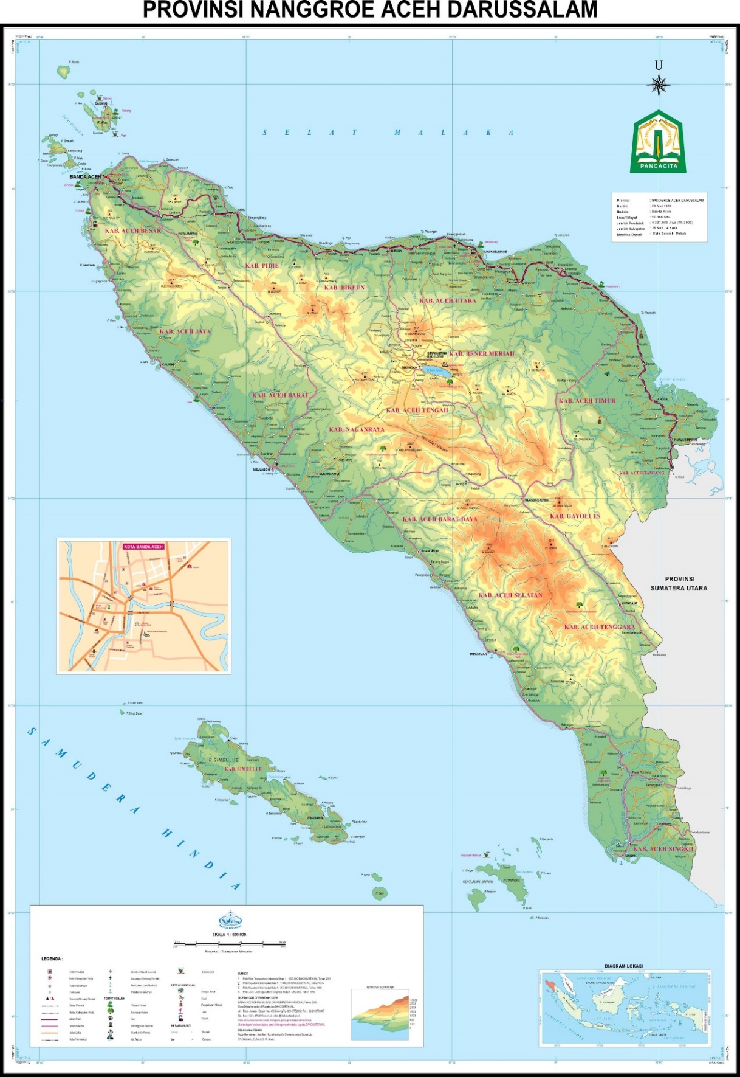

Lokasi Penelitian

Gambar A.3.1.1 : Peta Provinsi Aceh
Sumber : https://peta-kota.blogspot.com/2016/12/peta-provinsi-aceh-hd.html
Jam / Tanggal Akses : 09.25 WIB / 28 Juni 2022

Lampiran A
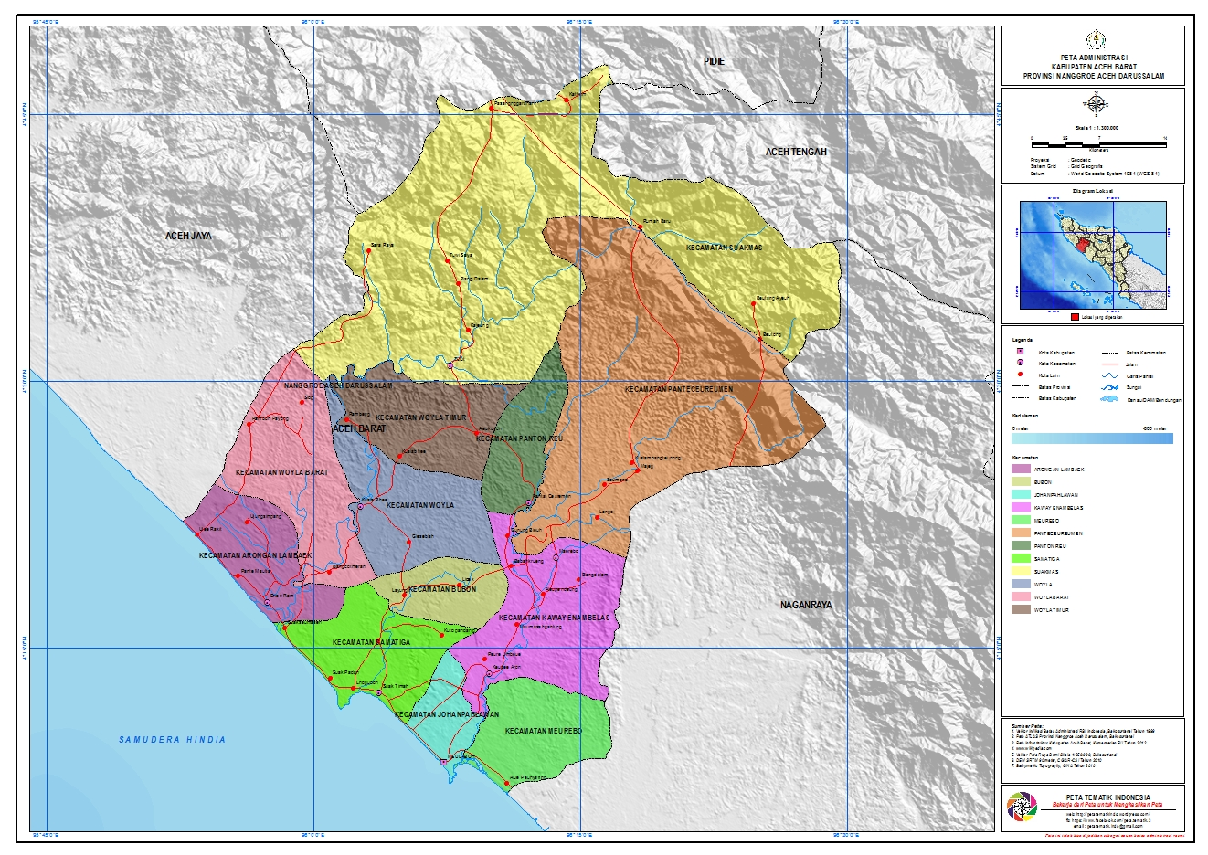

Lokasi Penelitian
Gambar A.3.1.2 : Peta Kabupaten Aceh barat
Sumber : https://petatematikindo.wordpress.com/2013/04/21/administrasi-kabupaten-aceh-barat
Jam / Tanggal Akses : 09.30 WIB / 28 Juni 2022
Lampiran A
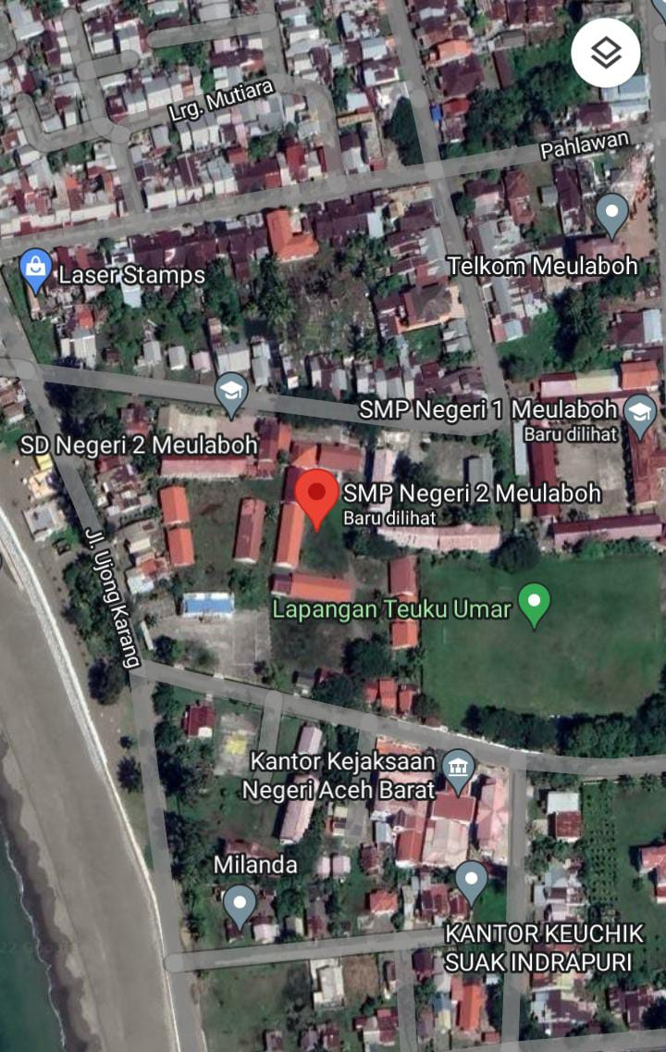
Lokasi Penelitian

Gambar A.3.1.3 : Peta Lokasi Penelitian
Sumber : https://www.google.com/maps/place/Aceh
Jam / Tanggal Akses : 10:15 WIB / 28 Juni 2022
Lampiran A
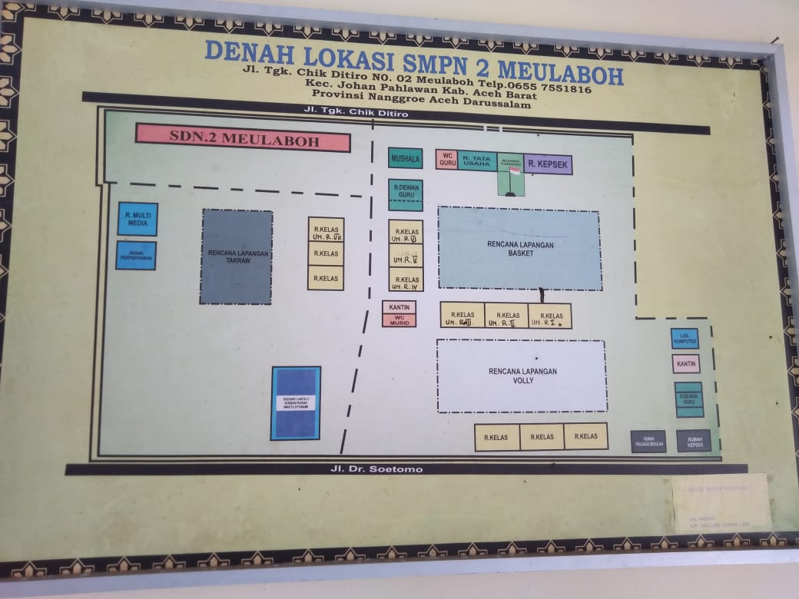

Gambar A.3.1.4 : Denah Kelas SMP Negeri 2 Maulaboh
Sumber : Dokumentasi di Lapangan
Jam / Tanggal Akses : 11:00 WIB / 28 Juni 2022

Lampiran A
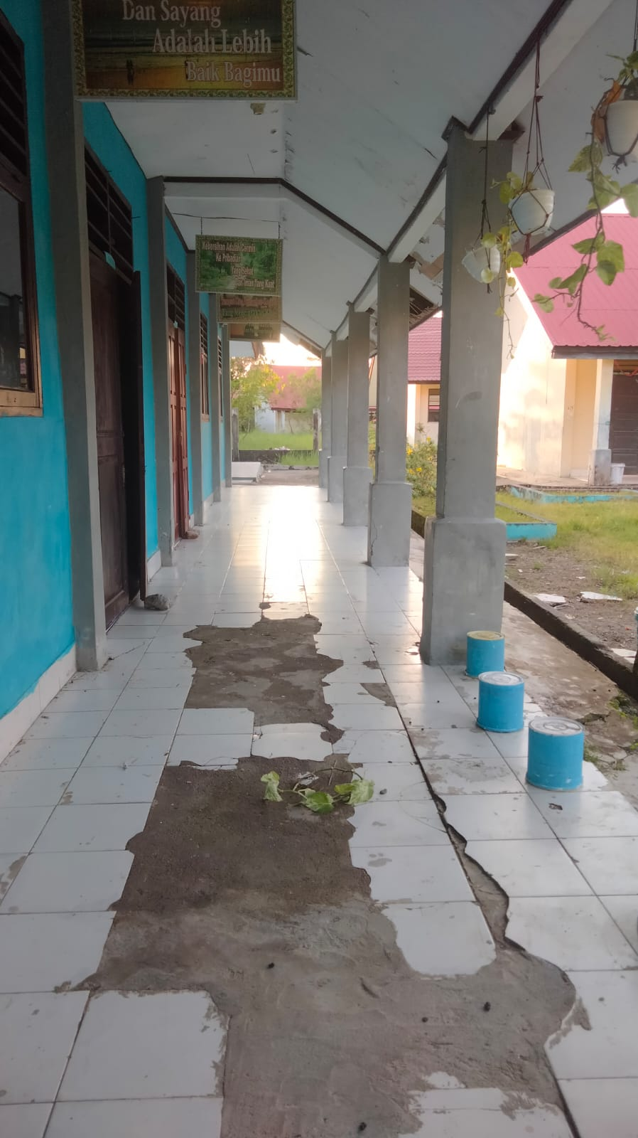
Gambar : A.4.2 Kondisi Lantai Keramik Yang Retak Dan Terkelupas
Sumber : Dokumentasi Di Lapangan

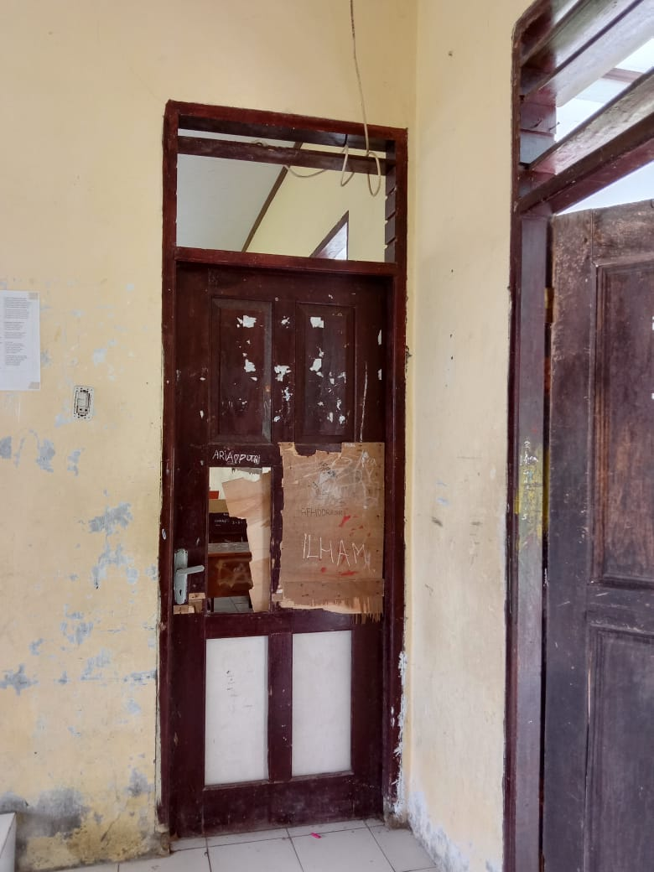

Gambar : A.4.3 Kondisi Pintu dalam Kelas Yang rusak dan berlubang
Sumber : Dokumentasi Di Lapangan
Lampiran A
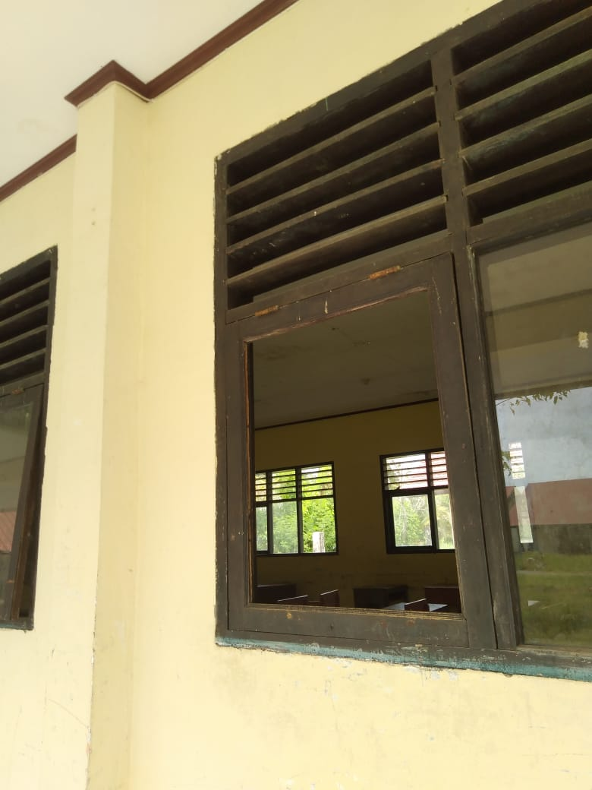

Gambar : A.4.4 Kondisi Kaca Jendela Yang Pecah
Sumber : Dokumentasi Di Lapangan

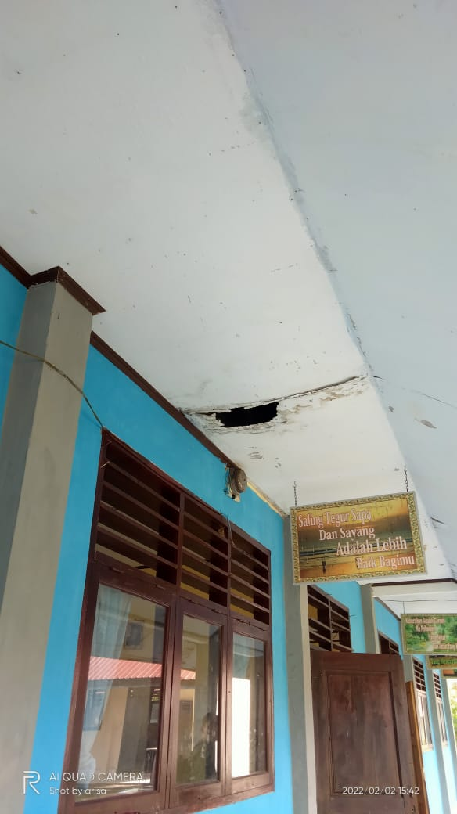

Gambar : A.4.5 Kondisi Plafon Yang Rusak Dan Berlubang
Sumber : Dokumentasi Di Lapangan
Lampiran A
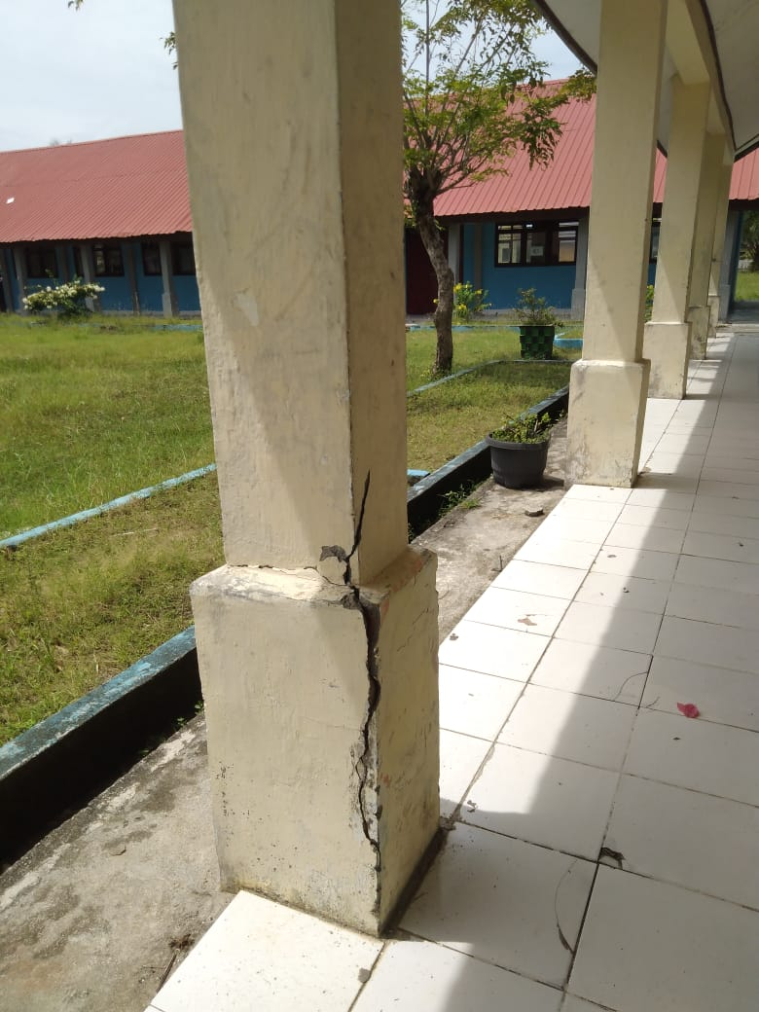

Gambar : A.4.6 Kondisi Kolom yang sudah retak Pada Gedung Sekolah
Sumber : Dokumentasi Di Lapangan

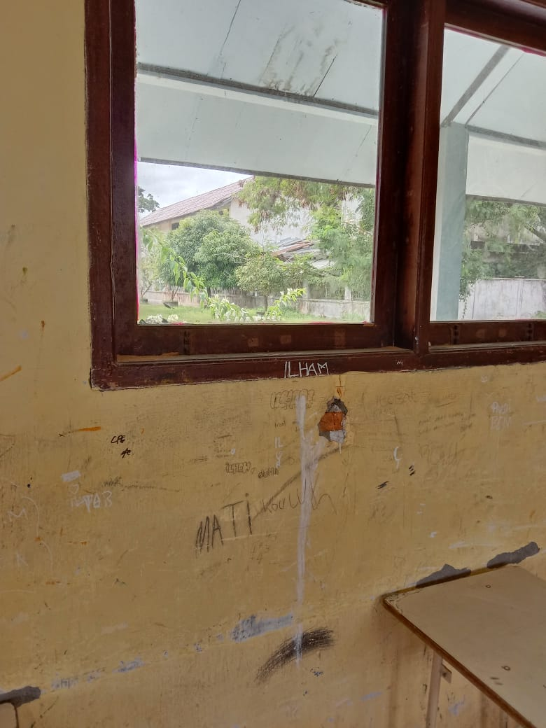

Gambar : A.4.7 Kondisi Corat-Coret Pada Dinding Kelas
Sumber : Dokumentasi Di Lapangan
Lampiran A
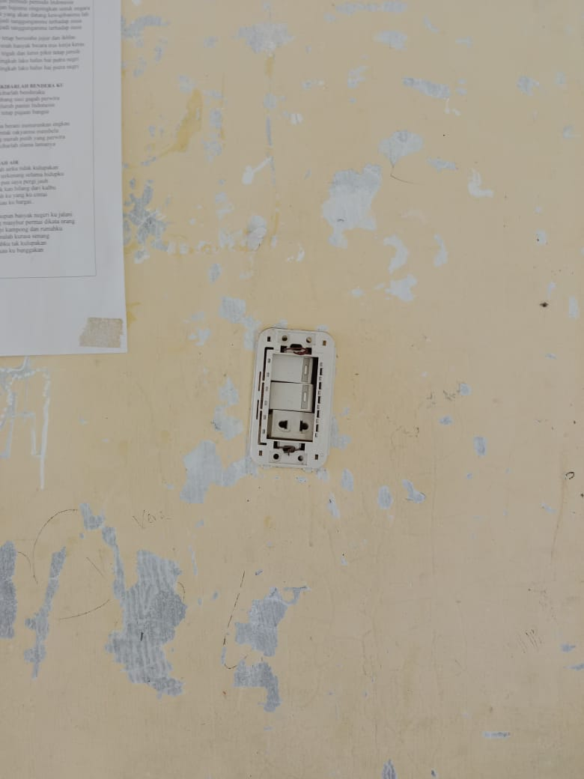

Gambar : A.4.8 Kondisi Saklar Lampu Yang Rusak
Sumber : Dokumentasi Di Lapangan

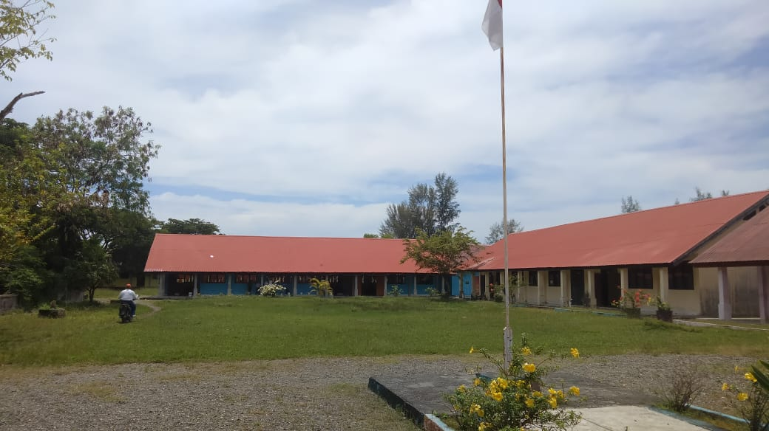
Gambar : A.4.9 Kondisi Lingkungan Sekolah
Sumber : Dokumentasi Di Lapangan
Lampiran A
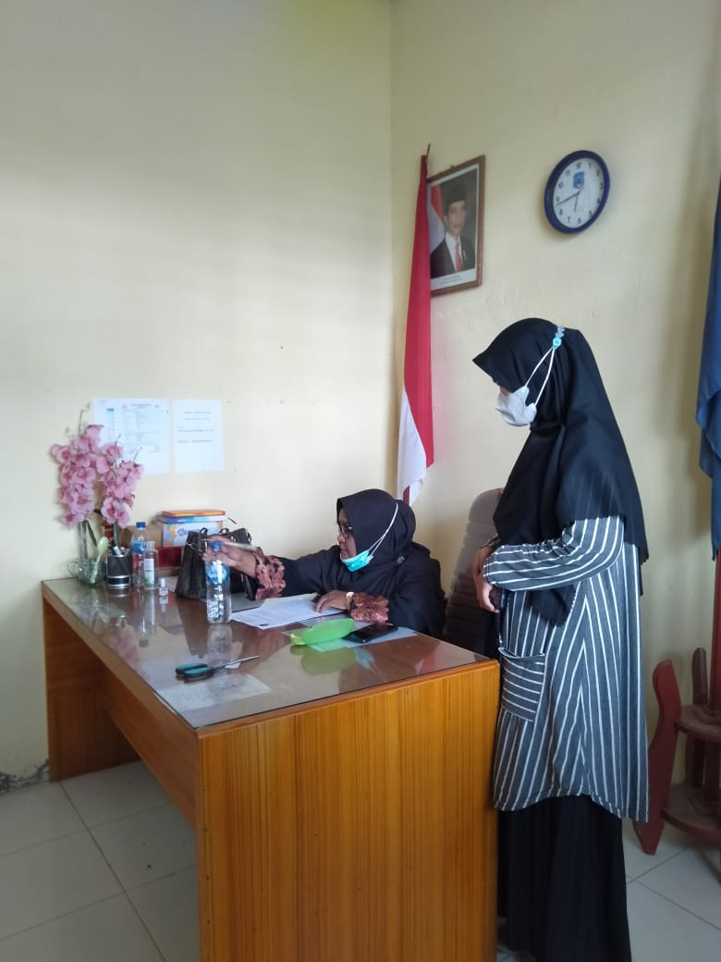

Gambar : A.4.10 Pengisian Lembar Kuisioner oleh Kepala Sekolah
Sumber : Dokumentasi Di Lapangan

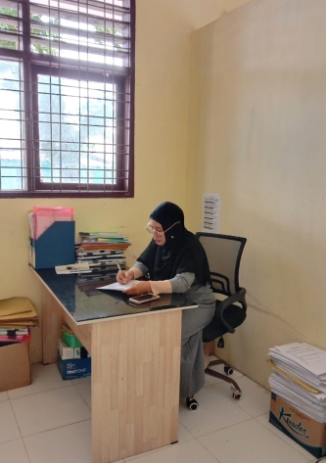

Gambar : A.4.12 Pengisian Lembar Kuisioner Oleh Guru
Sumber : Dokumentasi Di Lapangan
Lampiran A
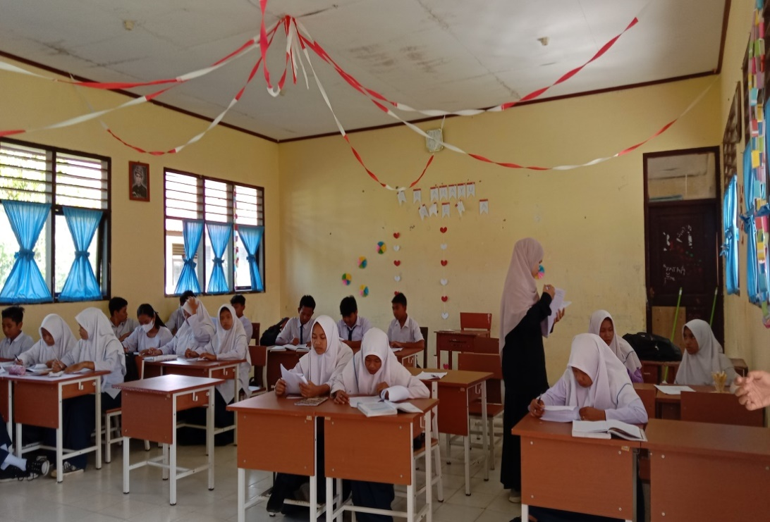

Gambar : A.4.12 Pengisian Lembar Kuisioner Oleh Siswa/Siswi
Sumber : Dokumentasi Di Lapangan

LAMPIRAN B
Tabel B.4.1.2 Perhitungan Uji Validitas Menggunakan Sofware SPSS (Statistical Product anf Service Solution) 1/3
Correlations
 |  | X1 | X2 | X3 | X4 | X5 | X6 | X7 | X8 | X9 | X10 | X11 | X12 | X13 | X14 | X15 | X16 | X17 | X18 | X19 | X20 | X21 | X22 | X23 | X24 | X25 | X26 | X27 | Total
X1 | Pearson Correlation | 1 | .542** | ,392 | ,199 | ,116 | .530** | ,123 | ,038 | -,033 | ,046 | ,113 | ,064 | ,053 | -,247 | ,040 | ,321 | ,321 | ,228 | .453* | .520** | .471* | ,136 | ,142 | ,092 | ,086 | ,310 | -,170 | ,386
 | Sig. (2-tailed) |  | ,005 | ,052 | ,340 | ,580 | ,006 | ,557 | ,855 | ,877 | ,827 | ,589 | ,760 | ,800 | ,233 | ,850 | ,118 | ,118 | ,273 | ,023 | ,008 | ,017 | ,517 | ,497 | ,663 | ,684 | ,131 | ,416 | ,057
 | N | 25 | 25 | 25 | 25 | 25 | 25 | 25 | 25 | 25 | 25 | 25 | 25 | 25 | 25 | 25 | 25 | 25 | 25 | 25 | 25 | 25 | 25 | 25 | 25 | 25 | 25 | 25 | 25
X2 | Pearson Correlation | .542** | 1 | .455* | .449* | ,083 | ,289 | ,245 | ,027 | -,140 | ,289 | ,379 | ,046 | -,021 | -,123 | ,028 | ,344 | ,344 | ,080 | -,008 | ,233 | .431* | .425* | ,333 | ,182 | ,138 | .416* | -,069 | .398*
 | Sig. (2-tailed) | ,005 |  | ,022 | ,025 | ,694 | ,161 | ,237 | ,896 | ,504 | ,161 | ,062 | ,828 | ,919 | ,559 | ,892 | ,092 | ,092 | ,705 | ,970 | ,263 | ,031 | ,034 | ,104 | ,383 | ,512 | ,038 | ,743 | ,049
 | N | 25 | 25 | 25 | 25 | 25 | 25 | 25 | 25 | 25 | 25 | 25 | 25 | 25 | 25 | 25 | 25 | 25 | 25 | 25 | 25 | 25 | 25 | 25 | 25 | 25 | 25 | 25 | 25
X3 | Pearson Correlation | ,392 | .455* | 1 | .455* | .526** | .434* | ,359 | ,392 | ,167 | .469* | ,306 | .473* | ,204 | ,246 | ,294 | .436* | .436* | ,308 | ,076 | ,257 | .554** | .638** | .462* | .490* | .436* | .601** | ,060 | .672**
 | Sig. (2-tailed) | ,052 | ,022 |  | ,022 | ,007 | ,030 | ,078 | ,052 | ,426 | ,018 | ,137 | ,017 | ,328 | ,236 | ,154 | ,029 | ,029 | ,134 | ,719 | ,215 | ,004 | ,001 | ,020 | ,013 | ,029 | ,001 | ,776 | ,000
 | N | 25 | 25 | 25 | 25 | 25 | 25 | 25 | 25 | 25 | 25 | 25 | 25 | 25 | 25 | 25 | 25 | 25 | 25 | 25 | 25 | 25 | 25 | 25 | 25 | 25 | 25 | 25 | 25
X4 | Pearson Correlation | ,199 | .449* | .455* | 1 | ,256 | ,289 | ,245 | ,199 | ,035 | ,289 | ,379 | ,237 | ,157 | ,200 | -,090 | ,344 | ,344 | ,080 | ,092 | ,337 | .431* | ,327 | ,102 | ,299 | ,023 | ,182 | ,088 | .415*
 | Sig. (2-tailed) | ,340 | ,025 | ,022 |  | ,217 | ,161 | ,237 | ,340 | ,868 | ,161 | ,062 | ,254 | ,453 | ,337 | ,668 | ,092 | ,092 | ,705 | ,663 | ,100 | ,031 | ,111 | ,629 | ,146 | ,913 | ,383 | ,676 | ,039
 | N | 25 | 25 | 25 | 25 | 25 | 25 | 25 | 25 | 25 | 25 | 25 | 25 | 25 | 25 | 25 | 25 | 25 | 25 | 25 | 25 | 25 | 25 | 25 | 25 | 25 | 25 | 25 | 25
X5 | Pearson Correlation | ,116 | ,083 | .526** | ,256 | 1 | ,342 | ,225 | .923** | .724** | ,283 | ,175 | ,373 | ,329 | ,316 | ,232 | ,108 | ,108 | ,220 | ,247 | ,203 | .424* | .411* | ,213 | .497* | ,258 | ,277 | ,225 | .537**
 | Sig. (2-tailed) | ,580 | ,694 | ,007 | ,217 |  | ,094 | ,281 | ,000 | ,000 | ,170 | ,404 | ,066 | ,108 | ,124 | ,264 | ,608 | ,608 | ,290 | ,234 | ,330 | ,035 | ,041 | ,307 | ,012 | ,212 | ,180 | ,281 | ,006
 | N | 25 | 25 | 25 | 25 | 25 | 25 | 25 | 25 | 25 | 25 | 25 | 25 | 25 | 25 | 25 | 25 | 25 | 25 | 25 | 25 | 25 | 25 | 25 | 25 | 25 | 25 | 25 | 25
X6 | Pearson Correlation | .530** | ,289 | .434* | ,289 | ,342 | 1 | ,096 | ,280 | ,230 | ,148 | -,172 | ,189 | ,172 | -,193 | ,204 | ,251 | ,251 | ,269 | .572** | .557** | .523** | ,178 | ,111 | -,014 | ,150 | ,242 | ,096 | .456*
 | Sig. (2-tailed) | ,006 | ,161 | ,030 | ,161 | ,094 |  | ,647 | ,175 | ,269 | ,480 | ,411 | ,365 | ,411 | ,355 | ,327 | ,227 | ,227 | ,194 | ,003 | ,004 | ,007 | ,395 | ,597 | ,948 | ,473 | ,244 | ,647 | ,022
 | N | 25 | 25 | 25 | 25 | 25 | 25 | 25 | 25 | 25 | 25 | 25 | 25 | 25 | 25 | 25 | 25 | 25 | 25 | 25 | 25 | 25 | 25 | 25 | 25 | 25 | 25 | 25 | 25
X7 | Pearson Correlation | ,123 | ,245 | ,359 | ,245 | ,225 | ,096 | 1 | ,270 | .419* | .937** | .440* | ,287 | .629** | ,243 | ,179 | ,196 | ,196 | ,145 | ,347 | ,334 | ,359 | ,310 | .506** | ,344 | .470* | .544** | .597** | .602**
 | Sig. (2-tailed) | ,557 | ,237 | ,078 | ,237 | ,281 | ,647 |  | ,192 | ,037 | ,000 | ,028 | ,164 | ,001 | ,241 | ,393 | ,348 | ,348 | ,490 | ,089 | ,103 | ,078 | ,132 | ,010 | ,092 | ,018 | ,005 | ,002 | ,001
 | N | 25 | 25 | 25 | 25 | 25 | 25 | 25 | 25 | 25 | 25 | 25 | 25 | 25 | 25 | 25 | 25 | 25 | 25 | 25 | 25 | 25 | 25 | 25 | 25 | 25 | 25 | 25 | 25
X8 | Pearson Correlation | ,038 | ,027 | ,392 | ,199 | .923** | ,280 | ,270 | 1 | .784** | ,333 | ,280 | .421* | ,387 | ,356 | ,262 | 0,000 | 0,000 | ,112 | ,175 | ,132 | ,339 | ,320 | ,142 | .419* | ,193 | ,201 | ,270 | .470*
 | Sig. (2-tailed) | ,855 | ,896 | ,052 | ,340 | ,000 | ,175 | ,192 |  | ,000 | ,103 | ,175 | ,036 | ,056 | ,081 | ,206 | 1,000 | 1,000 | ,595 | ,404 | ,530 | ,097 | ,119 | ,497 | ,037 | ,356 | ,336 | ,192 | ,018
 | N | 25 | 25 | 25 | 25 | 25 | 25 | 25 | 25 | 25 | 25 | 25 | 25 | 25 | 25 | 25 | 25 | 25 | 25 | 25 | 25 | 25 | 25 | 25 | 25 | 25 | 25 | 25 | 25
X9 | Pearson Correlation | -,033 | -,140 | ,167 | ,035 | .724** | ,230 | .419* | .784** | 1 | ,352 | ,102 | ,218 | .408* | ,339 | ,249 | 0,000 | 0,000 | ,142 | ,341 | ,218 | ,162 | ,150 | ,154 | ,312 | ,218 | ,089 | .419* | .403*
 | Sig. (2-tailed) | ,877 | ,504 | ,426 | ,868 | ,000 | ,269 | ,037 | ,000 |  | ,085 | ,627 | ,295 | ,043 | ,098 | ,231 | 1,000 | 1,000 | ,497 | ,095 | ,296 | ,439 | ,474 | ,462 | ,129 | ,295 | ,672 | ,037 | ,046
 | N | 25 | 25 | 25 | 25 | 25 | 25 | 25 | 25 | 25 | 25 | 25 | 25 | 25 | 25 | 25 | 25 | 25 | 25 | 25 | 25 | 25 | 25 | 25 | 25 | 25 | 25 | 25 | 25
X10 | Pearson Correlation | ,046 | ,289 | .469* | ,289 | ,283 | ,148 | .937** | ,333 | ,352 | 1 | .485* | .397* | .562** | ,336 | ,247 | ,192 | ,192 | ,134 | ,237 | ,303 | .425* | ,383 | .557** | .403* | .518** | .599** | .674** | .646**
 | Sig. (2-tailed) | ,827 | ,161 | ,018 | ,161 | ,170 | ,480 | ,000 | ,103 | ,085 |  | ,014 | ,050 | ,003 | ,101 | ,235 | ,358 | ,358 | ,525 | ,255 | ,141 | ,034 | ,059 | ,004 | ,046 | ,008 | ,002 | ,000 | ,000
 | N | 25 | 25 | 25 | 25 | 25 | 25 | 25 | 25 | 25 | 25 | 25 | 25 | 25 | 25 | 25 | 25 | 25 | 25 | 25 | 25 | 25 | 25 | 25 | 25 | 25 | 25 | 25 | 25
LAMPIRAN B
Tabel B.4.1.2 Perhitungan Uji Validitas Menggunakan Sofware SPSS (Statistical Product anf Service Solution) 2/3
X11 | Pearson Correlation | ,113 | ,379 | ,306 | ,379 | ,175 | -,172 | .440* | ,280 | ,102 | .485* | 1 | .468* | ,389 | ,396 | .406* | ,334 | ,334 | ,329 | -,081 | ,052 | .471* | .513** | .476* | .668** | .512** | .555** | ,287 | .583**
 | Sig. (2-tailed) | ,589 | ,062 | ,137 | ,062 | ,404 | ,411 | ,028 | ,175 | ,627 | ,014 |  | ,018 | ,055 | ,050 | ,044 | ,103 | ,103 | ,108 | ,699 | ,803 | ,017 | ,009 | ,016 | ,000 | ,009 | ,004 | ,164 | ,002
 | N | 25 | 25 | 25 | 25 | 25 | 25 | 25 | 25 | 25 | 25 | 25 | 25 | 25 | 25 | 25 | 25 | 25 | 25 | 25 | 25 | 25 | 25 | 25 | 25 | 25 | 25 | 25 | 25
X12 | Pearson Correlation | ,064 | ,046 | .473* | ,237 | ,373 | ,189 | ,287 | .421* | ,218 | .397* | .468* | 1 | ,275 | .678** | ,375 | ,119 | ,119 | ,316 | ,033 | ,112 | .492* | ,381 | ,178 | .457* | ,381 | .457* | ,124 | .517**
 | Sig. (2-tailed) | ,760 | ,828 | ,017 | ,254 | ,066 | ,365 | ,164 | ,036 | ,295 | ,050 | ,018 |  | ,184 | ,000 | ,065 | ,571 | ,571 | ,124 | ,875 | ,593 | ,012 | ,061 | ,395 | ,022 | ,060 | ,022 | ,554 | ,008
 | N | 25 | 25 | 25 | 25 | 25 | 25 | 25 | 25 | 25 | 25 | 25 | 25 | 25 | 25 | 25 | 25 | 25 | 25 | 25 | 25 | 25 | 25 | 25 | 25 | 25 | 25 | 25 | 25
X13 | Pearson Correlation | ,053 | -,021 | ,204 | ,157 | ,329 | ,172 | .629** | ,387 | .408* | .562** | ,389 | ,275 | 1 | ,075 | ,286 | ,223 | ,223 | ,276 | ,371 | ,149 | .424* | ,253 | ,310 | ,241 | ,379 | ,355 | .629** | .528**
 | Sig. (2-tailed) | ,800 | ,919 | ,328 | ,453 | ,108 | ,411 | ,001 | ,056 | ,043 | ,003 | ,055 | ,184 |  | ,720 | ,166 | ,285 | ,285 | ,182 | ,068 | ,476 | ,034 | ,223 | ,132 | ,246 | ,062 | ,082 | ,001 | ,007
 | N | 25 | 25 | 25 | 25 | 25 | 25 | 25 | 25 | 25 | 25 | 25 | 25 | 25 | 25 | 25 | 25 | 25 | 25 | 25 | 25 | 25 | 25 | 25 | 25 | 25 | 25 | 25 | 25
X14 | Pearson Correlation | -,247 | -,123 | ,246 | ,200 | ,316 | -,193 | ,243 | ,356 | ,339 | ,336 | ,396 | .678** | ,075 | 1 | ,317 | -,101 | -,101 | ,267 | -,059 | ,095 | ,229 | ,235 | ,252 | .489* | ,322 | ,284 | ,243 | ,352
 | Sig. (2-tailed) | ,233 | ,559 | ,236 | ,337 | ,124 | ,355 | ,241 | ,081 | ,098 | ,101 | ,050 | ,000 | ,720 |  | ,122 | ,632 | ,632 | ,197 | ,778 | ,652 | ,270 | ,257 | ,224 | ,013 | ,116 | ,169 | ,241 | ,085
 | N | 25 | 25 | 25 | 25 | 25 | 25 | 25 | 25 | 25 | 25 | 25 | 25 | 25 | 25 | 25 | 25 | 25 | 25 | 25 | 25 | 25 | 25 | 25 | 25 | 25 | 25 | 25 | 25
X15 | Pearson Correlation | ,040 | ,028 | ,294 | -,090 | ,232 | ,204 | ,179 | ,262 | ,249 | ,247 | .406* | ,375 | ,286 | ,317 | 1 | .518** | .518** | .760** | ,021 | ,003 | .443* | .682** | .708** | .662** | .829** | .511** | ,382 | .659**
 | Sig. (2-tailed) | ,850 | ,892 | ,154 | ,668 | ,264 | ,327 | ,393 | ,206 | ,231 | ,235 | ,044 | ,065 | ,166 | ,122 |  | ,008 | ,008 | ,000 | ,922 | ,990 | ,026 | ,000 | ,000 | ,000 | ,000 | ,009 | ,060 | ,000
 | N | 25 | 25 | 25 | 25 | 25 | 25 | 25 | 25 | 25 | 25 | 25 | 25 | 25 | 25 | 25 | 25 | 25 | 25 | 25 | 25 | 25 | 25 | 25 | 25 | 25 | 25 | 25 | 25
X16 | Pearson Correlation | ,321 | ,344 | .436* | ,344 | ,108 | ,251 | ,196 | 0,000 | 0,000 | ,192 | ,334 | ,119 | ,223 | -,101 | .518** | 1 | 1.000** | .621** | 0,000 | ,065 | ,354 | .737** | .576** | .583** | .571** | .510** | ,196 | .626**
 | Sig. (2-tailed) | ,118 | ,092 | ,029 | ,092 | ,608 | ,227 | ,348 | 1,000 | 1,000 | ,358 | ,103 | ,571 | ,285 | ,632 | ,008 |  | 0,000 | ,001 | 1,000 | ,758 | ,083 | ,000 | ,003 | ,002 | ,003 | ,009 | ,348 | ,001
 | N | 25 | 25 | 25 | 25 | 25 | 25 | 25 | 25 | 25 | 25 | 25 | 25 | 25 | 25 | 25 | 25 | 25 | 25 | 25 | 25 | 25 | 25 | 25 | 25 | 25 | 25 | 25 | 25
X17 | Pearson Correlation | ,321 | ,344 | .436* | ,344 | ,108 | ,251 | ,196 | 0,000 | 0,000 | ,192 | ,334 | ,119 | ,223 | -,101 | .518** | 1.000** | 1 | .621** | 0,000 | ,065 | ,354 | .737** | .576** | .583** | .571** | .510** | ,196 | .626**
 | Sig. (2-tailed) | ,118 | ,092 | ,029 | ,092 | ,608 | ,227 | ,348 | 1,000 | 1,000 | ,358 | ,103 | ,571 | ,285 | ,632 | ,008 | 0,000 |  | ,001 | 1,000 | ,758 | ,083 | ,000 | ,003 | ,002 | ,003 | ,009 | ,348 | ,001
 | N | 25 | 25 | 25 | 25 | 25 | 25 | 25 | 25 | 25 | 25 | 25 | 25 | 25 | 25 | 25 | 25 | 25 | 25 | 25 | 25 | 25 | 25 | 25 | 25 | 25 | 25 | 25 | 25
X18 | Pearson Correlation | ,228 | ,080 | ,308 | ,080 | ,220 | ,269 | ,145 | ,112 | ,142 | ,134 | ,329 | ,316 | ,276 | ,267 | .760** | .621** | .621** | 1 | ,305 | ,242 | .552** | .595** | .649** | .663** | .792** | .583** | ,251 | .706**
 | Sig. (2-tailed) | ,273 | ,705 | ,134 | ,705 | ,290 | ,194 | ,490 | ,595 | ,497 | ,525 | ,108 | ,124 | ,182 | ,197 | ,000 | ,001 | ,001 |  | ,138 | ,243 | ,004 | ,002 | ,000 | ,000 | ,000 | ,002 | ,225 | ,000
 | N | 25 | 25 | 25 | 25 | 25 | 25 | 25 | 25 | 25 | 25 | 25 | 25 | 25 | 25 | 25 | 25 | 25 | 25 | 25 | 25 | 25 | 25 | 25 | 25 | 25 | 25 | 25 | 25
X19 | Pearson Correlation | .453* | -,008 | ,076 | ,092 | ,247 | .572** | ,347 | ,175 | ,341 | ,237 | -,081 | ,033 | ,371 | -,059 | ,021 | 0,000 | 0,000 | ,305 | 1 | .861** | .554** | -,066 | ,115 | ,005 | ,161 | ,322 | ,262 | .428*
 | Sig. (2-tailed) | ,023 | ,970 | ,719 | ,663 | ,234 | ,003 | ,089 | ,404 | ,095 | ,255 | ,699 | ,875 | ,068 | ,778 | ,922 | 1,000 | 1,000 | ,138 |  | ,000 | ,004 | ,754 | ,584 | ,981 | ,441 | ,117 | ,206 | ,033
 | N | 25 | 25 | 25 | 25 | 25 | 25 | 25 | 25 | 25 | 25 | 25 | 25 | 25 | 25 | 25 | 25 | 25 | 25 | 25 | 25 | 25 | 25 | 25 | 25 | 25 | 25 | 25 | 25
X20 | Pearson Correlation | .520** | ,233 | ,257 | ,337 | ,203 | .557** | ,334 | ,132 | ,218 | ,303 | ,052 | ,112 | ,149 | ,095 | ,003 | ,065 | ,065 | ,242 | .861** | 1 | .668** | ,096 | ,227 | ,050 | ,142 | .447* | ,156 | .503*
 | Sig. (2-tailed) | ,008 | ,263 | ,215 | ,100 | ,330 | ,004 | ,103 | ,530 | ,296 | ,141 | ,803 | ,593 | ,476 | ,652 | ,990 | ,758 | ,758 | ,243 | ,000 |  | ,000 | ,649 | ,275 | ,812 | ,497 | ,025 | ,456 | ,010
 | N | 25 | 25 | 25 | 25 | 25 | 25 | 25 | 25 | 25 | 25 | 25 | 25 | 25 | 25 | 25 | 25 | 25 | 25 | 25 | 25 | 25 | 25 | 25 | 25 | 25 | 25 | 25 | 25

LAMPIRAN B
Tabel B.4.1.2 Perhitungan Uji Validitas Menggunakan Sofware SPSS (Statistical Product anf Service Solution) 3/3
X21 | Pearson Correlation | .471* | .431* | .554** | .431* | .424* | .523** | ,359 | ,339 | ,162 | .425* | .471* | .492* | .424* | ,229 | .443* | ,354 | ,354 | .552** | .554** | .668** | 1 | .541** | .498* | .493* | .548** | .718** | ,298 | .827**
 | Sig. (2-tailed) | ,017 | ,031 | ,004 | ,031 | ,035 | ,007 | ,078 | ,097 | ,439 | ,034 | ,017 | ,012 | ,034 | ,270 | ,026 | ,083 | ,083 | ,004 | ,004 | ,000 |  | ,005 | ,011 | ,012 | ,005 | ,000 | ,147 | ,000
 | N | 25 | 25 | 25 | 25 | 25 | 25 | 25 | 25 | 25 | 25 | 25 | 25 | 25 | 25 | 25 | 25 | 25 | 25 | 25 | 25 | 25 | 25 | 25 | 25 | 25 | 25 | 25 | 25
X22 | Pearson Correlation | ,136 | .425* | .638** | ,327 | .411* | ,178 | ,310 | ,320 | ,150 | ,383 | .513** | ,381 | ,253 | ,235 | .682** | .737** | .737** | .595** | -,066 | ,096 | .541** | 1 | .783** | .732** | .712** | .732** | ,141 | .776**
 | Sig. (2-tailed) | ,517 | ,034 | ,001 | ,111 | ,041 | ,395 | ,132 | ,119 | ,474 | ,059 | ,009 | ,061 | ,223 | ,257 | ,000 | ,000 | ,000 | ,002 | ,754 | ,649 | ,005 |  | ,000 | ,000 | ,000 | ,000 | ,500 | ,000
 | N | 25 | 25 | 25 | 25 | 25 | 25 | 25 | 25 | 25 | 25 | 25 | 25 | 25 | 25 | 25 | 25 | 25 | 25 | 25 | 25 | 25 | 25 | 25 | 25 | 25 | 25 | 25 | 25
X23 | Pearson Correlation | ,142 | ,333 | .462* | ,102 | ,213 | ,111 | .506** | ,142 | ,154 | .557** | .476* | ,178 | ,310 | ,252 | .708** | .576** | .576** | .649** | ,115 | ,227 | .498* | .783** | 1 | .671** | .893** | .818** | .407* | .773**
 | Sig. (2-tailed) | ,497 | ,104 | ,020 | ,629 | ,307 | ,597 | ,010 | ,497 | ,462 | ,004 | ,016 | ,395 | ,132 | ,224 | ,000 | ,003 | ,003 | ,000 | ,584 | ,275 | ,011 | ,000 |  | ,000 | ,000 | ,000 | ,043 | ,000
 | N | 25 | 25 | 25 | 25 | 25 | 25 | 25 | 25 | 25 | 25 | 25 | 25 | 25 | 25 | 25 | 25 | 25 | 25 | 25 | 25 | 25 | 25 | 25 | 25 | 25 | 25 | 25 | 25
X24 | Pearson Correlation | ,092 | ,182 | .490* | ,299 | .497* | -,014 | ,344 | .419* | ,312 | .403* | .668** | .457* | ,241 | .489* | .662** | .583** | .583** | .663** | ,005 | ,050 | .493* | .732** | .671** | 1 | .787** | .628** | ,344 | .760**
 | Sig. (2-tailed) | ,663 | ,383 | ,013 | ,146 | ,012 | ,948 | ,092 | ,037 | ,129 | ,046 | ,000 | ,022 | ,246 | ,013 | ,000 | ,002 | ,002 | ,000 | ,981 | ,812 | ,012 | ,000 | ,000 |  | ,000 | ,001 | ,092 | ,000
 | N | 25 | 25 | 25 | 25 | 25 | 25 | 25 | 25 | 25 | 25 | 25 | 25 | 25 | 25 | 25 | 25 | 25 | 25 | 25 | 25 | 25 | 25 | 25 | 25 | 25 | 25 | 25 | 25
X25 | Pearson Correlation | ,086 | ,138 | .436* | ,023 | ,258 | ,150 | .470* | ,193 | ,218 | .518** | .512** | ,381 | ,379 | ,322 | .829** | .571** | .571** | .792** | ,161 | ,142 | .548** | .712** | .893** | .787** | 1 | .787** | .470* | .803**
 | Sig. (2-tailed) | ,684 | ,512 | ,029 | ,913 | ,212 | ,473 | ,018 | ,356 | ,295 | ,008 | ,009 | ,060 | ,062 | ,116 | ,000 | ,003 | ,003 | ,000 | ,441 | ,497 | ,005 | ,000 | ,000 | ,000 |  | ,000 | ,018 | ,000
 | N | 25 | 25 | 25 | 25 | 25 | 25 | 25 | 25 | 25 | 25 | 25 | 25 | 25 | 25 | 25 | 25 | 25 | 25 | 25 | 25 | 25 | 25 | 25 | 25 | 25 | 25 | 25 | 25
X26 | Pearson Correlation | ,310 | .416* | .601** | ,182 | ,277 | ,242 | .544** | ,201 | ,089 | .599** | .555** | .457* | ,355 | ,284 | .511** | .510** | .510** | .583** | ,322 | .447* | .718** | .732** | .818** | .628** | .787** | 1 | ,244 | .838**
 | Sig. (2-tailed) | ,131 | ,038 | ,001 | ,383 | ,180 | ,244 | ,005 | ,336 | ,672 | ,002 | ,004 | ,022 | ,082 | ,169 | ,009 | ,009 | ,009 | ,002 | ,117 | ,025 | ,000 | ,000 | ,000 | ,001 | ,000 |  | ,240 | ,000
 | N | 25 | 25 | 25 | 25 | 25 | 25 | 25 | 25 | 25 | 25 | 25 | 25 | 25 | 25 | 25 | 25 | 25 | 25 | 25 | 25 | 25 | 25 | 25 | 25 | 25 | 25 | 25 | 25
X27 | Pearson Correlation | -,170 | -,069 | ,060 | ,088 | ,225 | ,096 | .597** | ,270 | .419* | .674** | ,287 | ,124 | .629** | ,243 | ,382 | ,196 | ,196 | ,251 | ,262 | ,156 | ,298 | ,141 | .407* | ,344 | .470* | ,244 | 1 | .477*
 | Sig. (2-tailed) | ,416 | ,743 | ,776 | ,676 | ,281 | ,647 | ,002 | ,192 | ,037 | ,000 | ,164 | ,554 | ,001 | ,241 | ,060 | ,348 | ,348 | ,225 | ,206 | ,456 | ,147 | ,500 | ,043 | ,092 | ,018 | ,240 |  | ,016
 | N | 25 | 25 | 25 | 25 | 25 | 25 | 25 | 25 | 25 | 25 | 25 | 25 | 25 | 25 | 25 | 25 | 25 | 25 | 25 | 25 | 25 | 25 | 25 | 25 | 25 | 25 | 25 | 25
Total | Pearson Correlation | ,386 | .398* | .672** | .415* | .537** | .456* | .602** | .470* | .403* | .646** | .583** | .517** | .528** | ,352 | .659** | .626** | .626** | .706** | .428* | .503* | .827** | .776** | .773** | .760** | .803** | .838** | .477* | 1
 | Sig. (2-tailed) | ,057 | ,049 | ,000 | ,039 | ,006 | ,022 | ,001 | ,018 | ,046 | ,000 | ,002 | ,008 | ,007 | ,085 | ,000 | ,001 | ,001 | ,000 | ,033 | ,010 | ,000 | ,000 | ,000 | ,000 | ,000 | ,000 | ,016
 | N | 25 | 25 | 25 | 25 | 25 | 25 | 25 | 25 | 25 | 25 | 25 | 25 | 25 | 25 | 25 | 25 | 25 | 25 | 25 | 25 | 25 | 25 | 25 | 25 | 25 | 25 | 25 | 25
**. Correlation is significant at the 0.01 level (2-tailed). *. Correlation is significant at the 0.05 level (2-tailed).
Case Processing Summary
 |  | N | %
Cases | Valid | 25 | 100,0
 | Excludedª | 0 | 0,0
 | Total | 25 | 100,0

Lampiran B
Tabel B.4.1.3 Distibusi Nilai r_{tabel} Uji Validitas Untuk df = 1-50

Sumber: Junaidi (2010)

Lampiran B
Tabel B.4.1.4 Perhitungan Uji Reliabilitas Menggunakan Program SPSS (Statistical Product and Service Solution)
Reliability Statistics
Cronbach's Alpha | N of Items
.927 | 27

Item-Total Statistics
 | Scale Mean if Item Deleted | Scale Variance if Item Deleted | Corrected Item-Total Correlation | Cronbach's Alpha if Item Deleted
X1 | 112.2000 | 110.833 | .345 | .926
X2 | 112.0400 | 110.957 | .360 | .926
X3 | 112.5200 | 107.843 | .645 | .923
X4 | 112.0400 | 110.790 | .377 | .926
X5 | 112.1600 | 109.223 | .502 | .925
X6 | 112.2000 | 108.833 | .406 | .926
X7 | 112.4000 | 107.917 | .568 | .924
X8 | 112.2000 | 109.917 | .432 | .926
X9 | 112.3200 | 110.727 | .363 | .926
X10 | 112.3600 | 107.240 | .614 | .923
X11 | 112.0800 | 108.910 | .552 | .924
X12 | 112.4400 | 109.923 | .485 | .925
X13 | 112.3600 | 109.490 | .494 | .925
X14 | 112.4400 | 111.007 | .306 | .927
X15 | 112.4400 | 104.923 | .618 | .923
X16 | 112.7200 | 105.127 | .580 | .923
X17 | 112.7200 | 105.127 | .580 | .923
X18 | 112.6400 | 104.657 | .671 | .922
X19 | 112.4800 | 107.510 | .357 | .928
X20 | 112.4400 | 106.423 | .441 | .926
X21 | 112.9600 | 94.457 | .784 | .921
X22 | 112.6800 | 100.810 | .739 | .921
X23 | 112.3600 | 102.823 | .742 | .921
X24 | 112.4000 | 103.167 | .728 | .921
X25 | 112.3200 | 102.227 | .776 | .920
X26 | 112.4000 | 101.917 | .815 | .920
X27 | 112.4000 | 109.417 | .435 | .925

Lampiran B
Tabel B.4.1.5 Kriteria Tingkat Reliabilitas
No | Interval | Kriteria
1 | < 0,200 | Sangat Rendah
2 | 0,200 - 0,399 | Rendah
3 | 0,400 - 0,599 | Cukup
4 | 0,600 - 0,799 | Tinggi
5 | 0,800 - 1,000 | Sangat Tinggi
Sumber: Sundayana (2016)

Tabel B.4.1.6 Hasil Uji Reliabilitas Teknik Alpha Cronbach
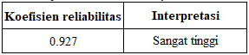

Lampiran B
Tabel B.4.1.7 Perhitungan Tingkat Partisipasi Siswa/siswi
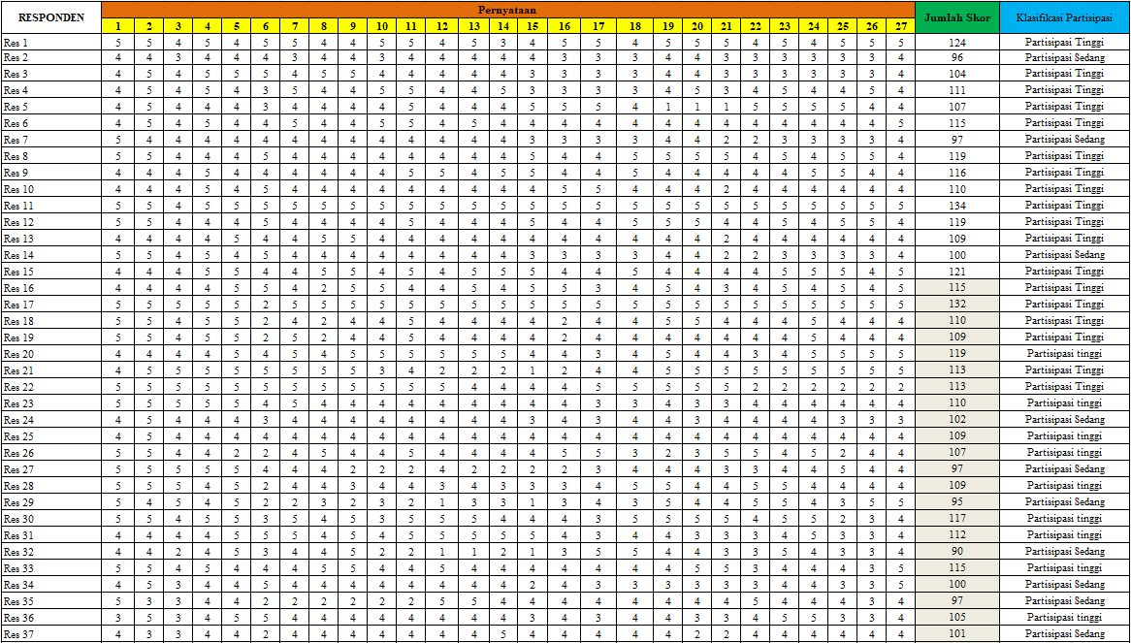

Lampiran B
Tabel B.4.1.7 Perhitungan Tingkat Partisipasi Siswa/siswi
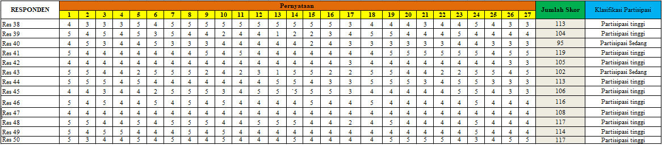
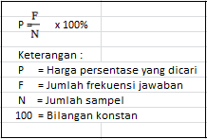

Lampiran B
Tabel B.4.1.8 Perhitungan Tingkat Partisipasi Guru, Staf dan Penjaga Sekolah
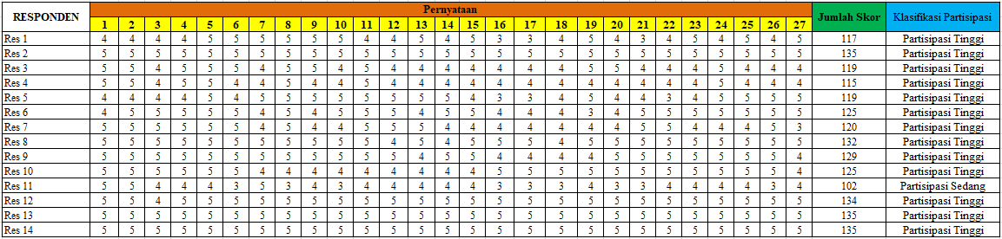

Lampiran B
Kuisioner A – Karakteristik Responden
Kuesioner Partisipasi Masyarakat Sekitar Gedung Sekolah SMP Negeri 2 Maulaboh Terhadap Pemeliharaan Bangunan Gedung
Dengan Hormat,
Penulis mengharapkan kesedian Ibu/Bapak/Saudara untuk mengisi kuesioner ini dengan sebenar-benarnya. Tujuan untuk mengetahui sejauh mana tingkat partisipasi Masyarakat gedung sekolah SMP Negeri 2 Maulaboh terhadap pemeliharaan rutin. Atas partisipasi dan kerjasama Ibu/Bapak/Saudara, Penulis mengucapkan terimakasih.
- Identitas Responden (ceklis salah satu (✓))
Kepala Sekolah
Guru
Staf Sekolah
Siswa
Penjaga Sekolah
Lainnya ……………………….
- Jenis kelamin responden (ceklis salah satu (✓))
Laki-laki
Perempuan
- Usia Responden (ceklis salah satu (✓))
10-20 Tahun 40-50 Tahun
- ceklis salah satu (✓))(ceklis salah satu (✓))
20-30 Tahun 50-60 Tahun
- ceklis salah satu (✓))(ceklis salah satu (✓))
30-40 Tahun

Tanggal Pengisian : …../……/2022
“Data dan informasi akan dijaga kerahasiaannya”
Kuisioner B
Petunjuk pengisian:
Berilah tanda checklist (✓) untuk jawaban yang Anda anggap sesuai pada kolom yang tersedia.
SS = Sangat Setuju
S = Setuju
CS = Cukup Setuju
TS = Tidak Setuju
STS = Sangat Tidak Setuju
No | Pernyataan | Pilihan Jawaban
 |  | SS | S | CS | TS | STS
1 | Kepala Sekolah memberikan informasi/ petunjuk, sosialisasi dan bimbingan dalam memelihara sarana dan prasarana sekolah.
2 | Guru Memberikan contoh yang baik kepada siswa dalam menjaga sarana dan prasarana sekolah
3 | Guru memeriksa dan menjaga kebersihan ruangan sebelum dan sesudah mengajar
4 | Guru memberi pemahaman tentang pentingnya keikutsertaan murid dalam menjaga sarana dan prasarana sekolah
5 | Guru menegur Siswa/Siswa yang kedapatan merusak sarana dan prasarana sekolah
6 | Sering memasang/memaku gambar, foto, papan pengumuman, majalah dinding, dan papan statistik pada permukaan dinding dengan cara yang tidak tepat sehingga menyebabkan permukaan dinding berlubang, plesteran dinding retak, pecah, dan mengelupas.
7 | Melakukan corat-coret pada dinding, pintu, dan jendela menggunakan pensil warna, pulpen, stipo, dan spidol.
8 | Menarik atau mendorong meja kursi dengan cara menggeser, sehingga menyebabkan permukaan tegel (keramik) retak, tergores atau lepas
9 | Siswa bermain ayunan pada pegangan pintu (hendel slot) menyebabkan pegangan baut lepas dan rusak
10 | Siswa tidak berhati-hati bermain bola di halaman sehingga bola yang di tentang mengenai jendela kaca, genteng, dan plafon
11 | Sisa makanan yang terjatuh tidak dibuang di tempat sampah tetapi diinjak-injak, sehingga permukaan lantai terlihat bercak noda yang menempel.
12 | Tidak segera melakukan pengepelan pada permukaan lantai bekas tumpahan minuman, sehingga pernukaan lantai kusam bekas noda.
13 | Alas sepatu kotor membawa sisa pasir/tanah atau menginjak air, tanpa membersihkan alas kaki langsung masuk ruangan sehingga permukaan lantai kotor dan bernoda.
14 | Pada saat membuka dan menutup daun pintu/jendela dilakukan dengan cara di tarik atau didorong/ditekan dengan keras sehingga mengakibatkan raam daun pintu/jendela bergelombang, tidak bisa ditutup dengan sempurna, engsel dan slot aus
15 | Membersikan kaca dan jendela, termasuk pembatas (partisi) ruangan ketika berdebu
16 | Membersihkan debu, noda, dan sarang laba-laba yang menempel pada dinding, plafon, dan kusen, dengan sapu atau sikat.
17 | Membersihkan debu, kotoran, dan mengepel seluruh tangga termasuk pijkan dan pegangan tangan
18 | Membersikan kotoran dan lumut yang menempel pada permukaan beton secara merata.
19 | Membersihkan semua perlengkapan toilet dan lainnya, termasuk dudukan kloset, urinal, washtafel, zink, vanity top surrounds, kran air, cermin dan perlengkapan lainnya
20 | Selalu menyiram atau mematikan kran air saat selesai menggunakan KM/WC.
21 | Membuang tisu bekas, abu dan puntung rokok, bekas pembungkus makanan pada tempatnya
22 | Melakukan pengecekan berkala terhadap kemungkinan serangan rayap yang datang melalui dinding atau pipa instalasi listrik.
23 | Membersihkan permukaan atap dari kotoran, sampah, dan ranting pohon yang dapat merusak permukaan atap.
24 | Perbaiki segera jika ditemukan adanya penutup atap yang bocor untuk menghindari pelapukan pada struktur rangka kayu
25 | Memperbaiki plafon yang rusak permukaannya karena kebocoran, dan mengganti dengan yang baru.
26 | Melakukan perbaikan pada dinding plesteran, lantai, dan keramik yang mengelupas atau permukaannya rusak
27 | Pemeliharaan pada gedung sekolah bukan hanya tugas Dinas Pendidikan saja, tetapi pengguna gedung (kepala sekolah, guru, staf sekolah, siswa/siswi, dan penjaga sekolah) juga bertanggung jawab dan ikut berpartisipasi.

Sumber :Herza Zifra (2021), Optimalisasi Sistem Pemeliharaan Gedung Sekolah
Berbasis Partisipasi Masyarakat

Lampiran C
Perhitungan Nilai Kategori Partisipasi
- Rentang maksimum = skor tinggi x jumlah pertanyaan
= 5 x 27
= 135
- Rentang minimum = skor rendah x jumlah pertanyaan
= 1 x 27
= 27
- Luas jarak sebaran = rentang maksimum – rentang minimum
= 135 – 27
= 108
- Satuan deviasi (σ) = 108 / 5
= 21,6
- Mean teoritis ( µ) = skor maksimum + skor minimum
2
= 135 + 27
2
= 81

- Menggolongkan jawaban kedalam 3 kategori tingkatan partisipasi yaitu:
- Kategori partisipasi rendah
X < (µ - 1,0 σ)
X < (135 - 1,0 x 21,6)
X < (135 – 21,6)
X < 59,4 (skor kurang dari 59,4 kategori partisipasi rendah)
- Kategori partisipasi sedang
(µ - 1,0 σ) ≤ X ≤ (µ + 1,0 σ)
(135 - 1,0 x 21,6) ≤ X ≤ (135 + 1,0 x 21,6)
59,4 ≤ X ≤ 102,6 (skor dari 59,4 – 102,6 kategori partisipasi sedang)
- Kategori partisipasi tinggi
(µ + 1,0) < X
(135 + 1,0 x 21,6)
102,6 (skor lebih besar dari 102,6 kategori partisipasi tinggi)

